|  |  |  |
| --- | --- | --- |
|  |  |  |
|  |  |  |

программа для эвм

«Цифровая платформа данных Маяк 8i»

Руководство Оператора

Листов 41

©ООО «Философия.ИТ», 2022

Аннотация

Настоящий документ содержит описание действий оператора в Программе для ЭВМ «Цифровая платформа данных Маяк 8i»,сокращенное наименование «Маяк 8i» (далее - Маяк 8i).

Настоящий документ составлен в соответствии с требованиями.

ГОСТ 19.505-79 «Единая система программной документации. Руководство оператора. Требования к содержанию и оформлению», ГОСТ 19.105-78 «Единая система программной документации. Общие требования к программным документам» и ГОСТ 19.106-78 «Единая система программной документации. Общие требования к программным документам, выполненным печатным способом».

СОДЕРЖАНИЕ

1. Назначение программы 4

1.1. Полное наименование программы 4

1.2. Краткое наименование программы 4

1.3. Область применения программы 4

1.4. Назначение программы 4

2. Условия выполнения программы 6

2.1. Требования к техническому и программному обеспечению рабочих станций оператора 6

2.2. Требования к квалификации операторов 6

3. Модуль «Визуализация и исследование данных» 8

3.1. Основные термины модуля «Визуализация и исследование данных» 8

3.2. Интерфейс домашней страницы 11

3.3. Запуск готового отчёта 12

3.4. Экспорт результатов отчёта 13

3.5. Создание запросов 14

3.5.1. Простой запрос 15

3.5.2. Пользовательский запрос 29

3.5.3. Прямой запрос 34

4. Модуль «Регламентированные отчёты» 36

4.1. Интерфейс домашней страницы 37

4.2. Запуск отчёта 38

4.3. Экспорт результатов отчёта 39

5. Сообщения оператору 40

6. Перечень терминов и сокращений 41

# Назначение программы

## Полное наименование программы

Полное наименование подсистемы: Цифровая платформа данных Маяк 8i.

## Краткое наименование программы

Краткое наименование программы: Маяк 8i.

## Область применения программы

Областью применения Маяк 8i являются следующие процессы аналитической деятельности:

* мониторинг деятельности различных подразделений по направлениям деятельности;
* мониторинг необходимых параметров на различных уровнях аналитики;
* формирование регламентированной отчётности в соответствии с нормативными правовыми актами;
* формирование аналитической отчётности в различных разрезах;
* поиск информации в аналитическом хранилище данных по группе реквизитов, с возможностью просмотра результатов поиска в форме таблицы или информационной панели
* создание и развертывание ML-моделей и приложений с минимальным участие профессиональных разработчиков в режиме Low-code;
* MLOps инструменты для управления жизненным циклом моделей моделей машинного обучения;
* инструменты масштабирования и тиражирование ML-моделей на объекты компании заказчика;
* инструменты предиктивной аналитики, цифровых двойников и оптимизации технологических процессов заказчика.

## Назначение программы

Маяк 8I является централизованной автоматизированной системой аналитической отчётности с торговым наименованием Маяк 8i, которая осуществляет информационно-аналитическую поддержку деятельности для аналитического отдела.

Маяк 8i консолидирует данные как из внутренних сервисов «Маяк 8I» (базовые сервисы, функциональные модули), так и из других внешних сервисов, предоставляя удобный инструмент поиска, анализа и визуализации данных, а также формирования аналитических и регламентированных отчётов и запросов в интересах решения задач по различным направлениям деятельности.

Основные задачи, которые решает Маяк 8i:

* консолидация информации в АХД из разных сервисов Маяк 8i;
* обеспечение качества данных АХД за счет их очистки и преобразования;
* формирование регламентированной отчётности в соответствии с нормативными правовыми актами;
* формирование аналитической отчётности в различных разрезах;
* обновление АХД в соответствии с изменениями, произошедшими в БД подсистем-источников;
* предоставление инструмента подготовки произвольных отчётов и проведения различных анализов на основе структуры как базы данных, так и преднастроенного семантического слоя;
* создание ML-моделей и интеграция их с различными источниками данных;
* настройка развертывание и мониторинг работы
* ML-моделей с минимальным участие профессиональных разработчиков;
* реализация инструментов предиктивной аналитики, цифровых двойников и оптимизации технологических процессов;
* предоставление «логов» запуска отчётов, обновления таблиц АХД;
* использование SSO для осуществления авторизации и аутентификации пользователей с обеспечением предоставления доступа только к определенной «предметной области» исходя из выданных разрешений;
* информационное взаимодействие с внешними системами;
* загрузка данных из файлов для семантического слоя;
* создание сигналов в сервисе «Сигналы и уведомления»;
* настройка оповещений пользователей в случае изменений значений ключевых метрик (показателей);
* аудит действий пользователя.

# Условия выполнения программы

## Требования к техническому и программному обеспечению рабочих станций оператора

Аппаратная конфигурация рабочих станций операторов Маяк 8i должна соответствовать одной из следующих конфигураций:

* процессор архитектуры х86 под управлением ОС Microsoft Windows 7 или выше;
* процессор архитектуры х86 под управлением ОС Astra Linux Special Edition Смоленск;
* процессор архитектуры VLIW под управлением ОС Astra Linux Special Edition Ленинград;
* процессор архитектуры MIPS (Baikal-T1) под управлением ОС Astra Linux Special Edition Севастополь;
* процессор архитектуры ARM под управлением ОС Android 7 или выше.

Программное обеспечение рабочих станций операторов «Маяк 8i» должна включать:

* для АРМ с установленной ОС семейства Astra Linux Special Edition:
  + ОС Astra Linux Special Edition Севастополь, ОС Astra Linux Special Edition Смоленск или ОС Astra Linux Special Edition Ленинград;
  + комплект офисного ПО LibreOffice;
  + браузер Mozilla Firefox версии не ниже 72.0;
* для АРМ с установленной ОС семейства Windows:
  + ОС не ниже Windows 7;
  + комплект офисного ПО Microsoft Office;
  + браузер Mozilla Firefox версии не ниже 72.0;
* для АРМ с установленной ОС семейства Android:
  + ОС не ниже Android 7;
  + браузер Mozilla Firefox версии не ниже 72.0;
  + комплект офисного ПО Microsoft Office или LibreOffice.

## Требования к квалификации операторов

Для работы с Маяк 8i операторы должны обладать следующими навыками и квалификацией:

* навыки работы с компьютерами и периферийными устройствами, в том числе:
  + самостоятельное включение и отключение оборудования от электропитания;
  + набор данных на клавиатуре;
  + использование манипулятора типа «мышь» для активизации визуальных элементов управления на экране монитора;
* умение пользоваться средствами операционных сред Astra Linux и Windows и оперировать ею через стандартные интерфейсы, в том числе:
  + запуск программ на исполнение;
  + использование базовых функций оконного интерфейса, позволяющего изменять размер окна программы и перемещать его на экране монитора;
  + переключение между окнами выполняющихся на рабочей станции программ;
  + использование стандартной программы «Менеджер файлов» операционной системы Astra Linux и стандартной программы «Проводник» операционной системы для поиска, копирования, перемещения, удаления и открытия файлов дисковой подсистемы;
* умение работать с веб-браузером Mozilla Firefox;
* знание и умение выполнять установленные для этой группы или категории персонала меры по защите информации.

# Модуль «Визуализация и исследование данных»

Модуль «Визуализация и исследование данных» предназначен для формирования интуитивно-понятной, интерактивной, преимущественно управленческой отчетности.  
Пример отчёта (рис.1):

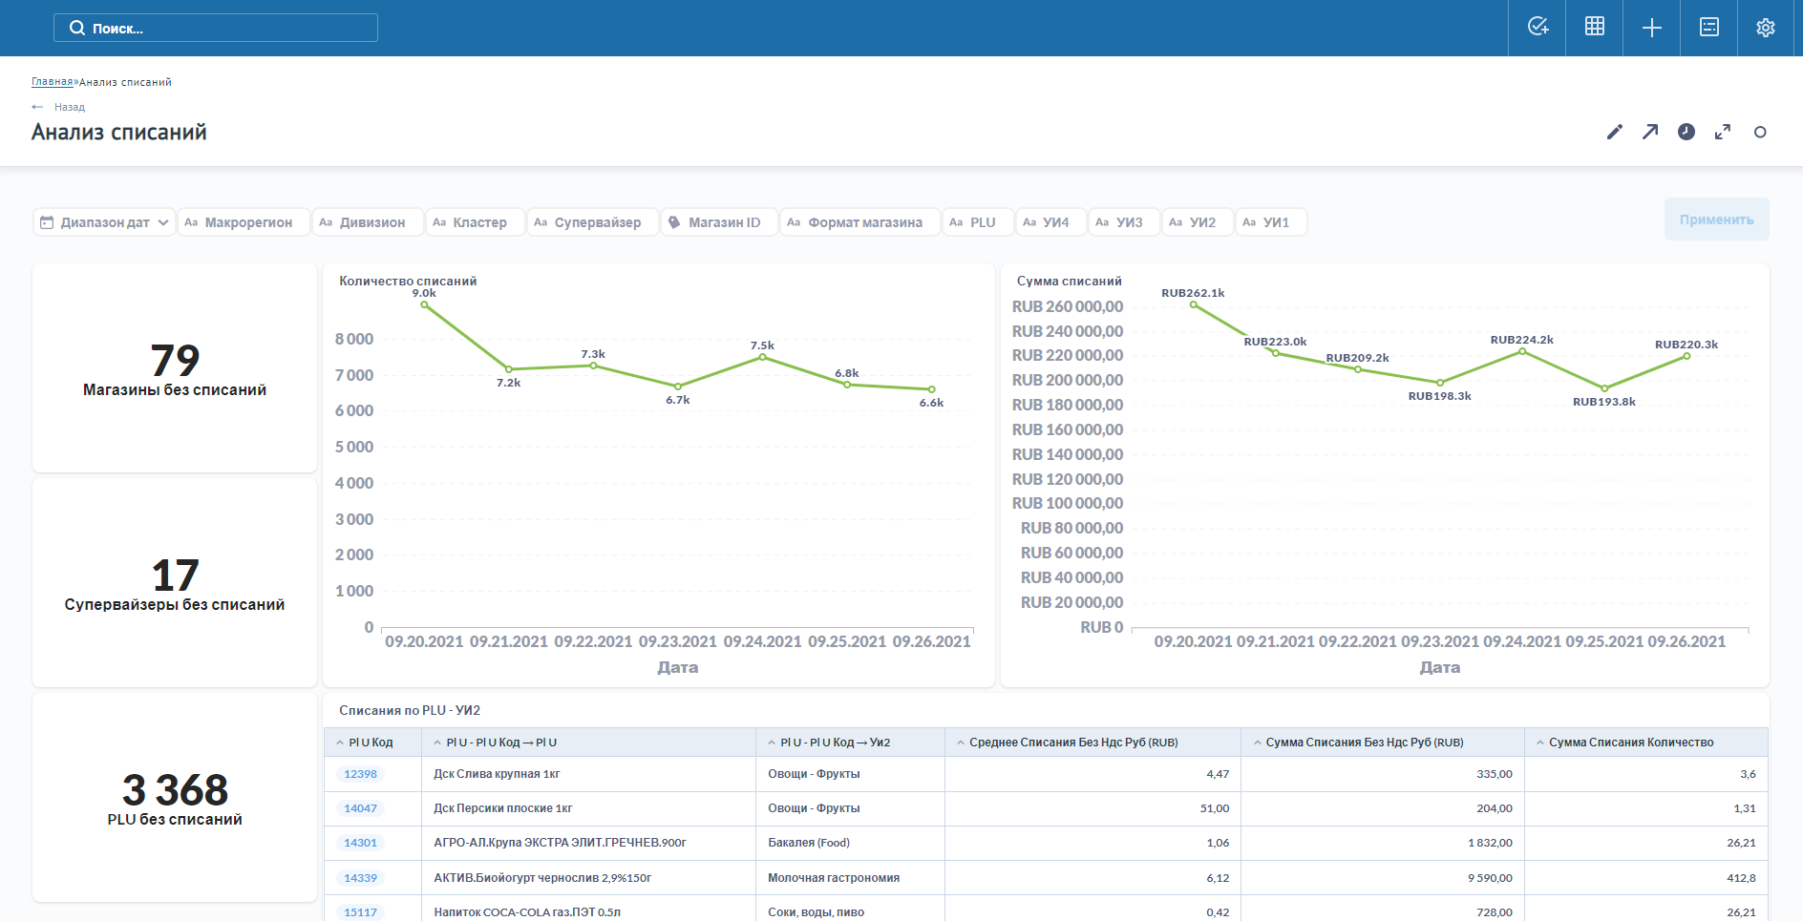

Рисунок 1 - Пример отчёта в модуле «Визуализация и исследование данных»

Отличительные черты:

* отсутствие унифицированной формы (не утверждена нормативно-правовым актом);
* требуется графическая визуализация данных (гистограммы, диаграммы, интерактивная карта);
* могут быть реализованы самостоятельно с использованием «конструктора отчетов»;
* выгрузка в форматы (csv, xlsx, json).

## Основные термины модуля «Визуализация и исследование данных»

Рассмотрим основные термины, которые необходимо понимать при работе с модулем «Визуализация и исследование данных».

**Запрос** - запрос к базе данных.

**Дашборд** – экранный блок для размещения запросов (отчётов), сгруппированных по смыслу, для более легкого восприятия информации и применения общих фильтров.

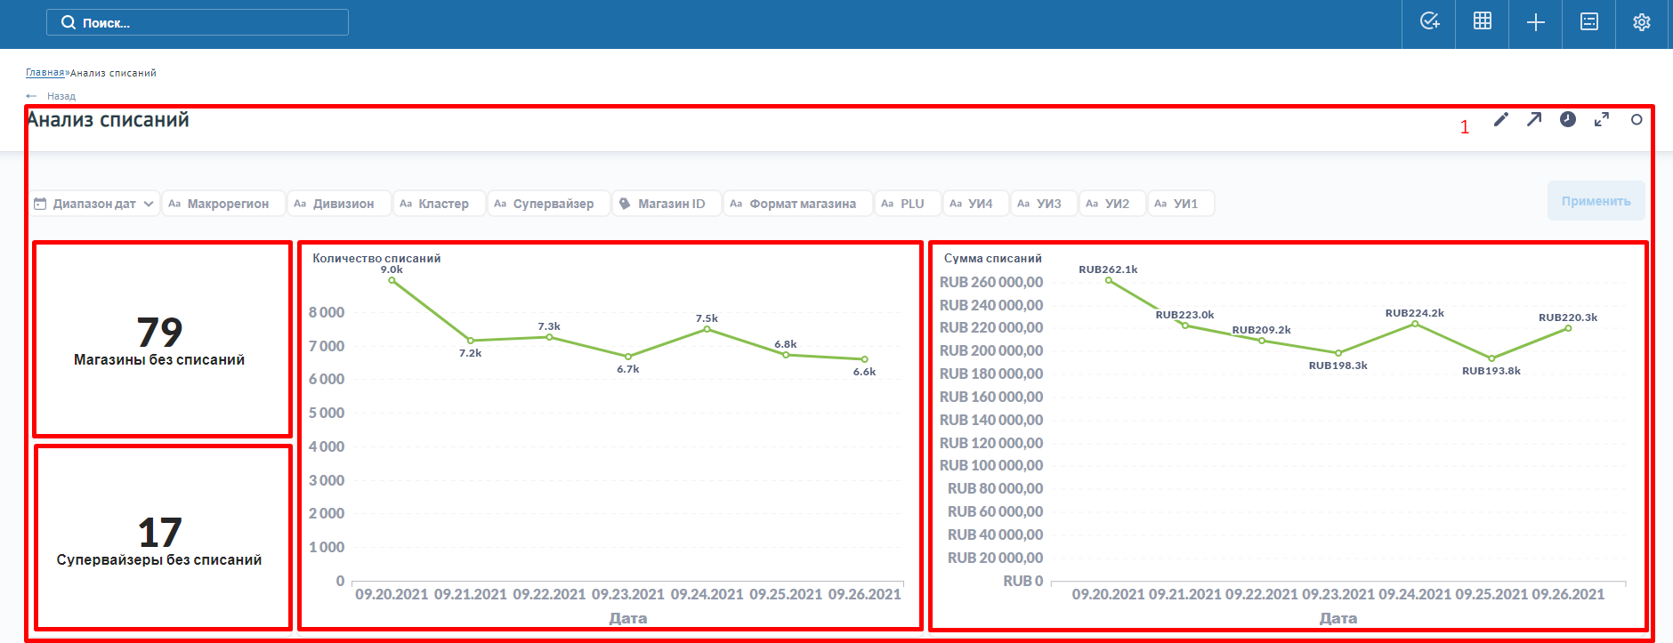

Рисунок 2 - Элементы модуля «Визуализация и исследование данных»: запрос и дашборд

На рисунке 2 метка 1 выделен дашборд. В свою очередь данный дашборд состоит из нескольких запросов (выделены рамками рис.2).

**Коллекция** – папка, в которой размещаются все элементы отчётности (дашборд, запрос), сгруппированные по областям.

Коллекции используются для организации и группировки дашбордов и запросов аналогично папкам на рабочем столе. Слева на рисунке 3 выделен список доступных пользователю коллекций, справа - пример содержимого коллекции «Заказы».

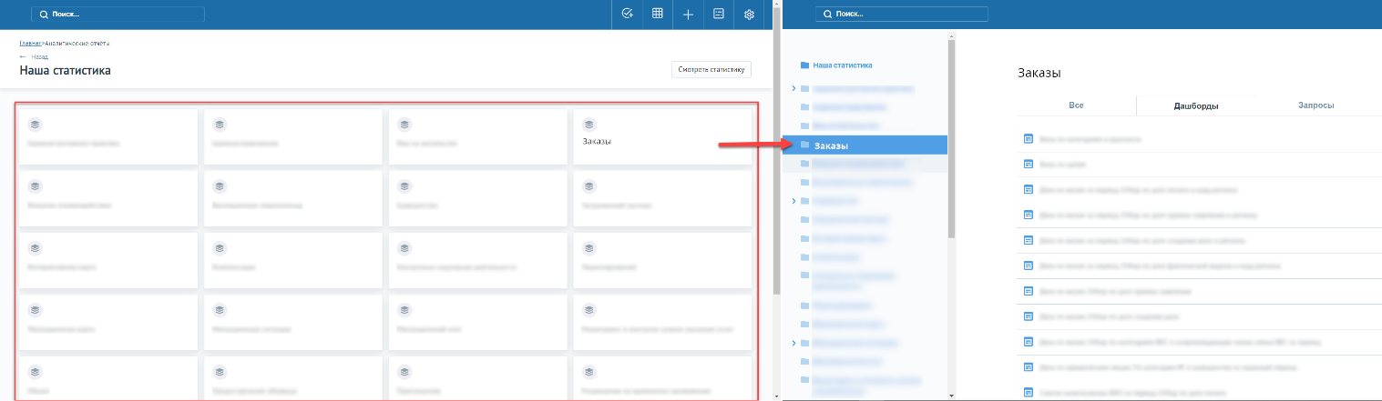

Рисунок 3 - Коллекции модуля «Визуализация и исследование данных»

**Личная коллекция** – папка, в которой размещаются все элементы отчётности (дашборд, запрос), содержимое которой доступно только текущему авторизованному пользователю.

Личная коллекция располагается в конце списка коллекций на странице «Наша статистика» (рис.4).

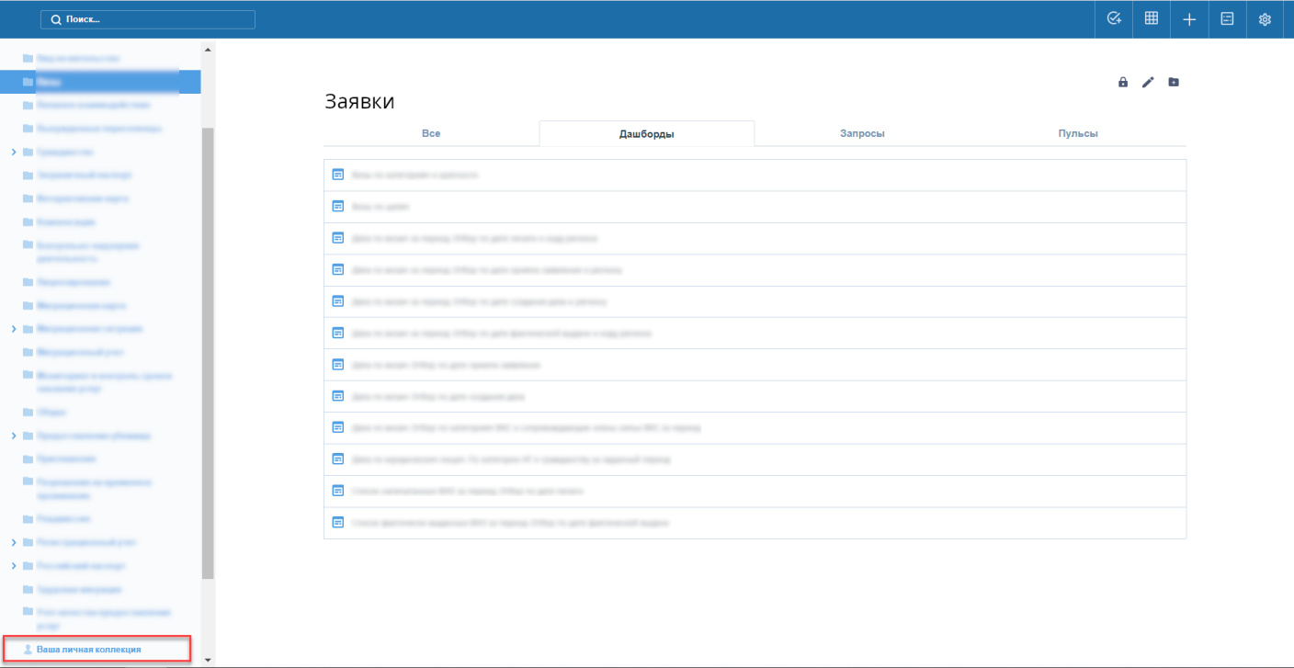

Рисунок 4 - Личная коллекция

**Презентационный каталог** – подготовленный набор данных, логически выделенный для определённой предметной области.

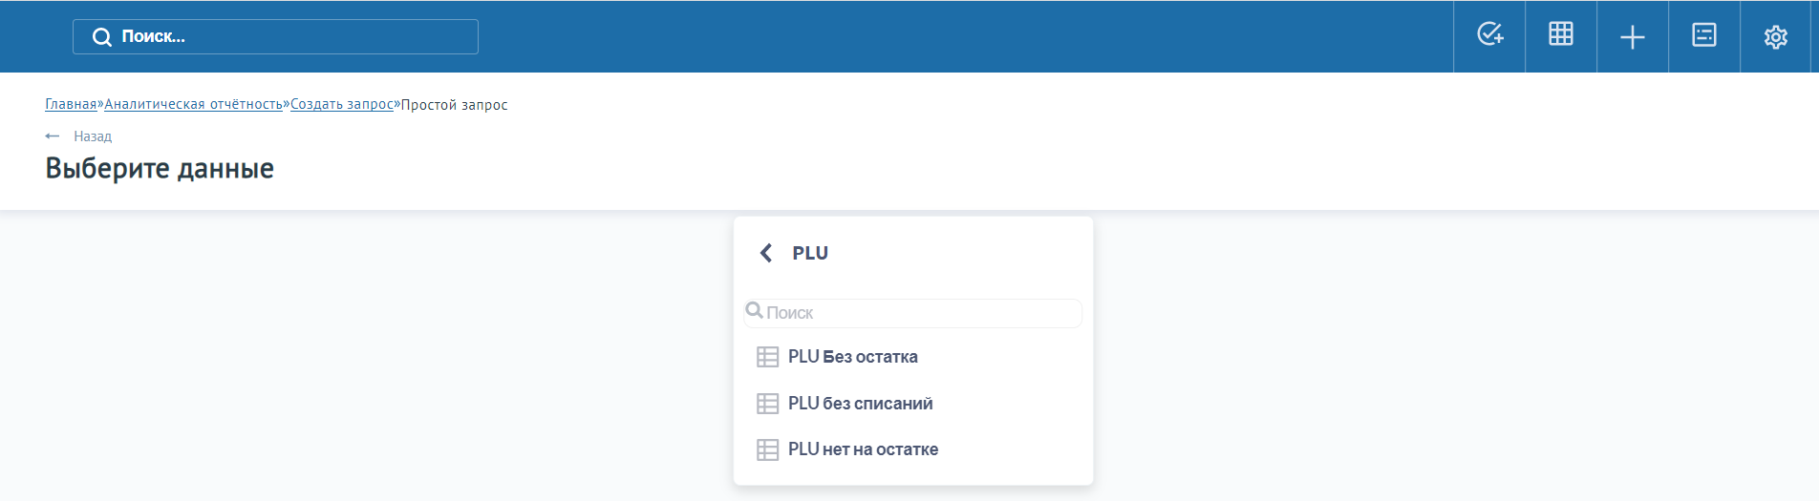

Рисунок 5 - Презентационные каталоги области PLU

Например, в области PLU, реализовано 3 презентационных каталога (рис.5), разделённых по бизнес-процессам:

* PLU без остатка;
* PLU без списаний;
* PLU нет на остатке.

## Интерфейс домашней страницы

В модуле «Визуализация и исследование данных» пользователю доступна домашняя страница (рис.6).

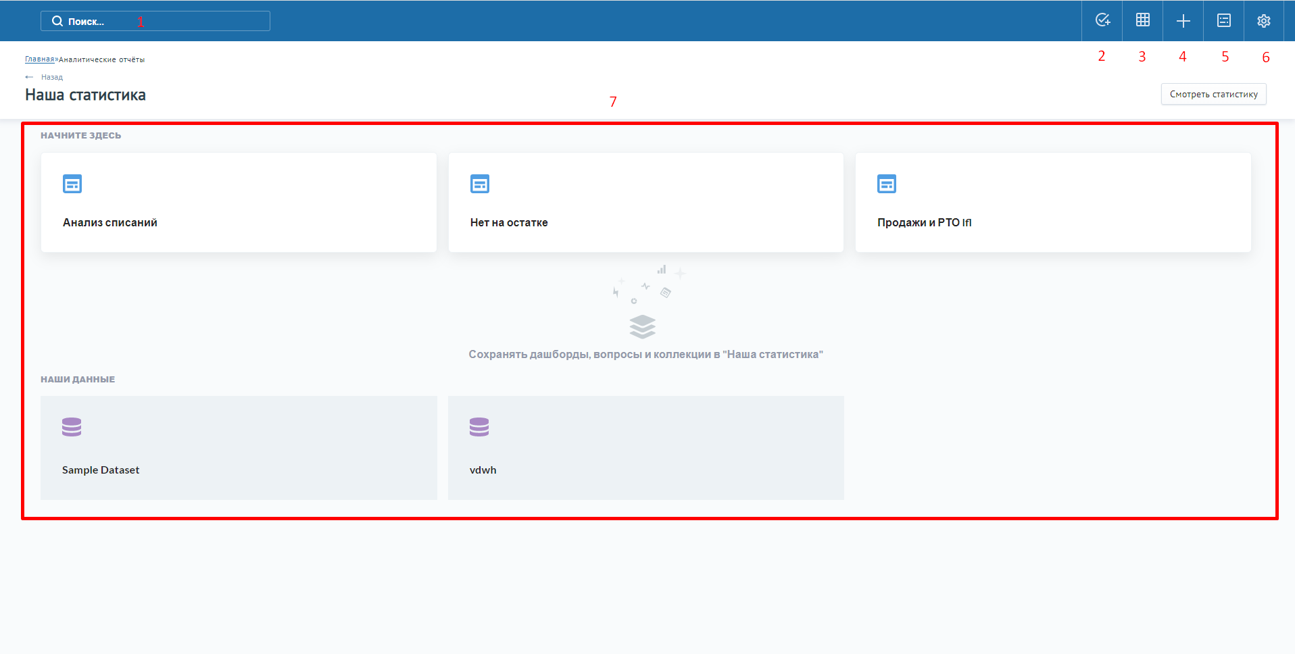

Рисунок 6 - Главная страница модуля «Визуализация и исследование данных»

На домашней странице модуля представлены созданные коллекции (метка 7 на рис.6).

В отчётности есть несколько общих элементов, которые позволяют перейти к использованию следующего функционала с любой страницы модуля:

* поиск по ключевым словам (метка 1 на рис.6);
* создание запросов (метка 2 на рис.6). Данный функционал представляет на выбор три способа создания запросов, отличающихся сложностью настройки и функциональными возможностями:
  + «простой запрос»;
  + «пользовательский запрос»;
  + «прямой запрос»;
* просмотр имеющихся данных (метка 3 на рис.6).  
  Данная функция позволяет отобразить все базы данных, которые подключены к модулю «Визуализация и исследование данных». При переходе к любой базе данных отображаются её таблицы. При нажатии на любую таблицу отображаются имеющиеся строки в данной таблице и справочная информация о ней;
* создание пульса или дашборда (метка 4 на рис.6).  
  Данная функциональная возможность позволяет перейти к созданию дашбордов. Использование дашбордов позволяет наблюдать за важными метриками (показателями) и необходимой статистикой;
* создание прямого запроса SQL (метка 5 на рис.6).  
  Прямой запрос – редактор SQL-кода, в котором пользователь может напрямую написать скрипт формирования запроса и визуализировать результат выполнения запроса;
* настройки модуля «Визуализация и исследование данных» (метка 6 на рис.6).

## Запуск готового отчёта

Для запуска готового отчёта необходимо перейти в коллекцию, в которой сохранён нужный элемент.  
Сделать это можно, кликнув на название коллекции на домашней странице. Отобразится содержимое коллекции (рис.7). Вкладка «Дашборды» содержит список дашбордов данной коллекции, вкладка «Запросы», соответственно, список запросов, вкладка «Все» – список всех перечисленных элементов.

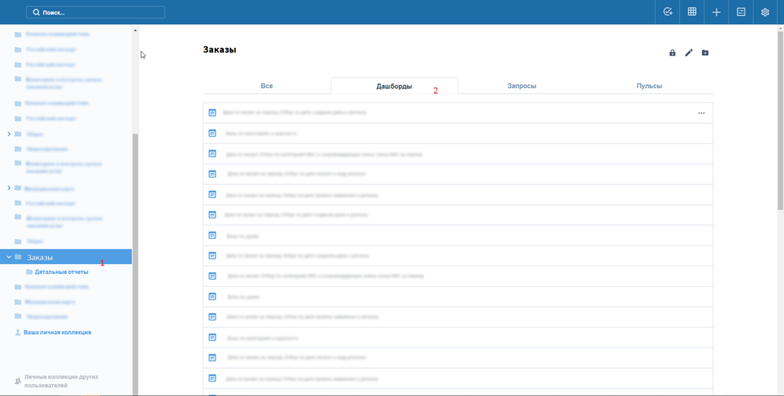

Рисунок 7 - Содержимое коллекции

Рекомендуется пользоваться только вкладкой «Дашборды» (метка 1 на рисунке 7), т. к. для удобства наложения фильтров принято все запросы размещать на дашбордах.

Коллекция может содержать вложенные коллекции (метка 2 на рис. 7).  
Для выбора дашборда из списка (рис. 7) необходимо кликнуть на его названии один раз. В отобразившемся окне (рис. 8) сразу начнётся выполнение расположенных на нём запросов.

На рис. 8 меткой 1 обозначено название дашборда, меткой 2 – название запроса.

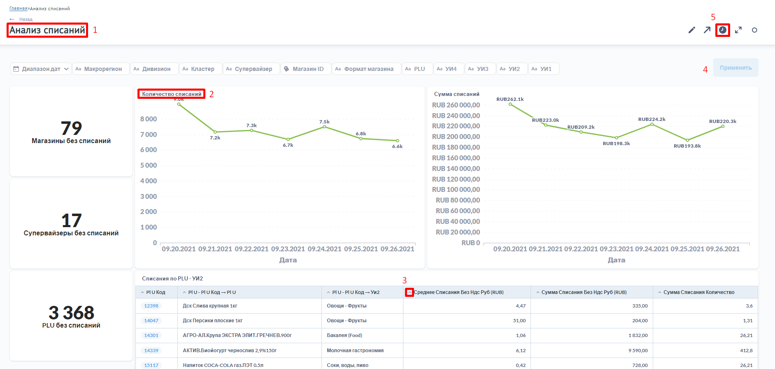

Рисунок 8 - Навигация по дашборду

При изменении фильтров требуется нажать кнопку «Применить» (метка 4 на рис. 8). Можно задать автообновление страницы при изменении любого из фильтров (метка 5 на рис. 8). Обязательные фильтры помечены значком «*».

Когда запрос построится, данные в нём можно отсортировать, кликнув на значок в заголовке столбца (метка 3 на рис. 8). Сортировка возможна только по одному столбцу в соответствии с типом данных в этом столбце.

## Экспорт результатов отчёта

Доступные форматы для выгрузки отчёта:

* csv;
* xlsx;
* json.

Для просмотра полного результата запроса с возможностью последующей выгрузки результатов требуется перейти в окно редактирования запроса, кликнув на заголовок запроса (метка 2 на рис. 8), затем запустить выгрузку в один из популярных форматов, как показано на рис. 9.

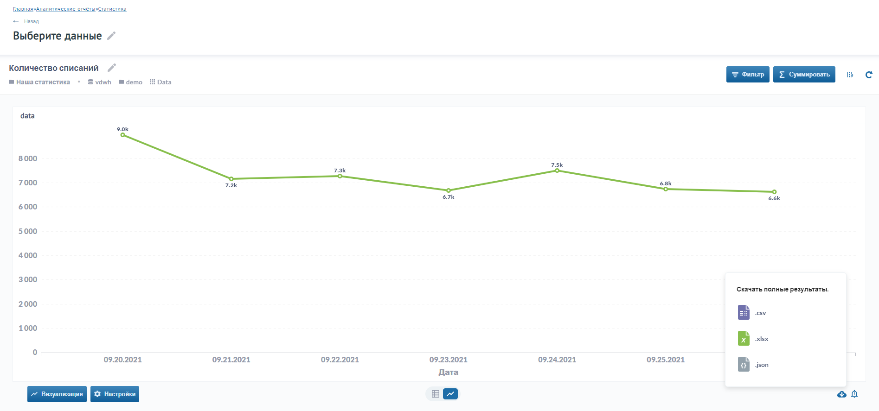

Рисунок 9 - Редактор запросов. Экспорт данных

## Создание запросов

В модуле «Визуализация и исследование данных» существует три возможности создания запросов. После нажатия на кнопку (метка 2), представленную на рис. 6, открывается окно с выбором способа создания запросов (рис. 10).

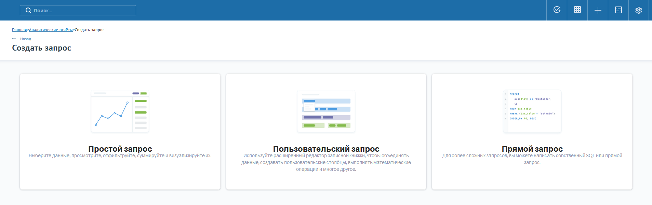

Рисунок 10 - Страница выбора способа создания запроса

**Простой и пользовательский запросы** интуитивно понятны и похожи.  
Если предполагается формировать отчёт по нескольким предметным областям, то можно воспользоваться пользовательским запросом, чтобы сразу соединить презентационные каталоги по полям.  
Если заранее не известно атрибуты каких предметных областей необходимы, можно выбрать простой запрос и выбрать интересующую область. В последствии добавить другой презентационный каталог будет возможно с помощью кнопки «Присоединить данные».  
Отличительной особенностью пользовательского запроса является возможность настроить другой фильтр и принцип суммирования на уже отфильтрованные и просуммированные данные.

**Прямой запрос** могут использовать специалисты, обладающие знаниями языка SQL.

### Простой запрос

После перехода на страницу создания простого запроса отображаются подключенные базы данных (рис. 11).

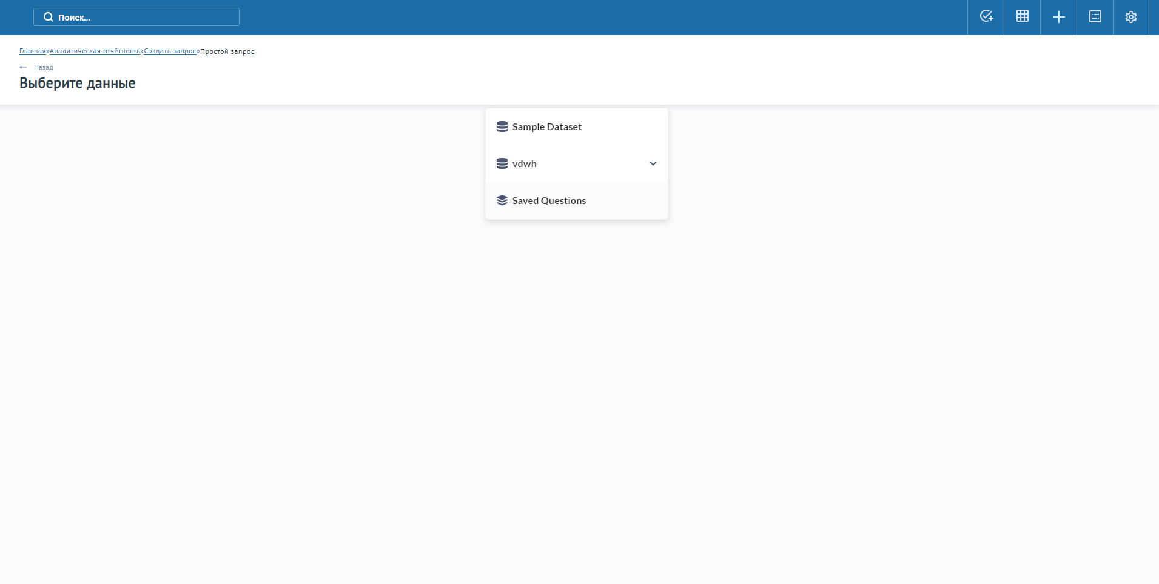

Рисунок 11 - Выбор БД при создании простого запроса

В качестве источника данных выбрать базу данных «Saved Questions», которая представлена набором атрибутов по каждой предметной области, то есть Презентационными каталогами. Доступны следующие предметные области (папки, содержащие Презентационные каталоги):

* Data, Прирос РТО;
* РLU без остатка;
* РLU без списаний;
* РLU нет на остатке;
* В рублях;
* Динамика продаж;
* И др.

Сначала необходимо выбрать предметную область для создания запроса. Можно воспользоваться поиском (рис. 12).

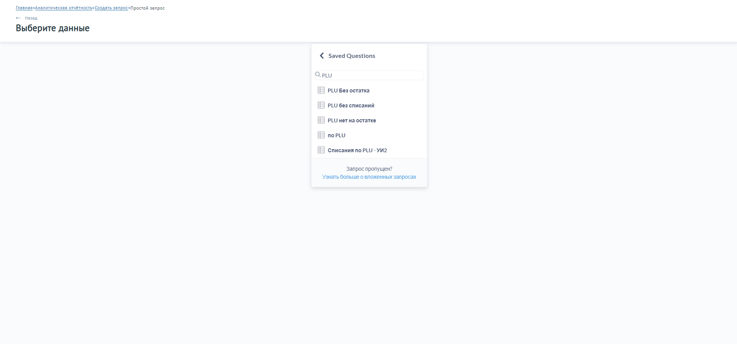

Рисунок 12 - Выбор предметной области при создании простого запроса

После выбора папки нужно выбрать презентационный каталог. В приведённом примере (рис. 13) папки отсутствуют и каталоги хранятся в предметных областях.



Рисунок 13 - Выбор презентационного каталога при создании запроса

После выбора презентационного каталога, на экране отобразится всё его содержимое: все атрибуты и данные за всю историю (рис. 14).

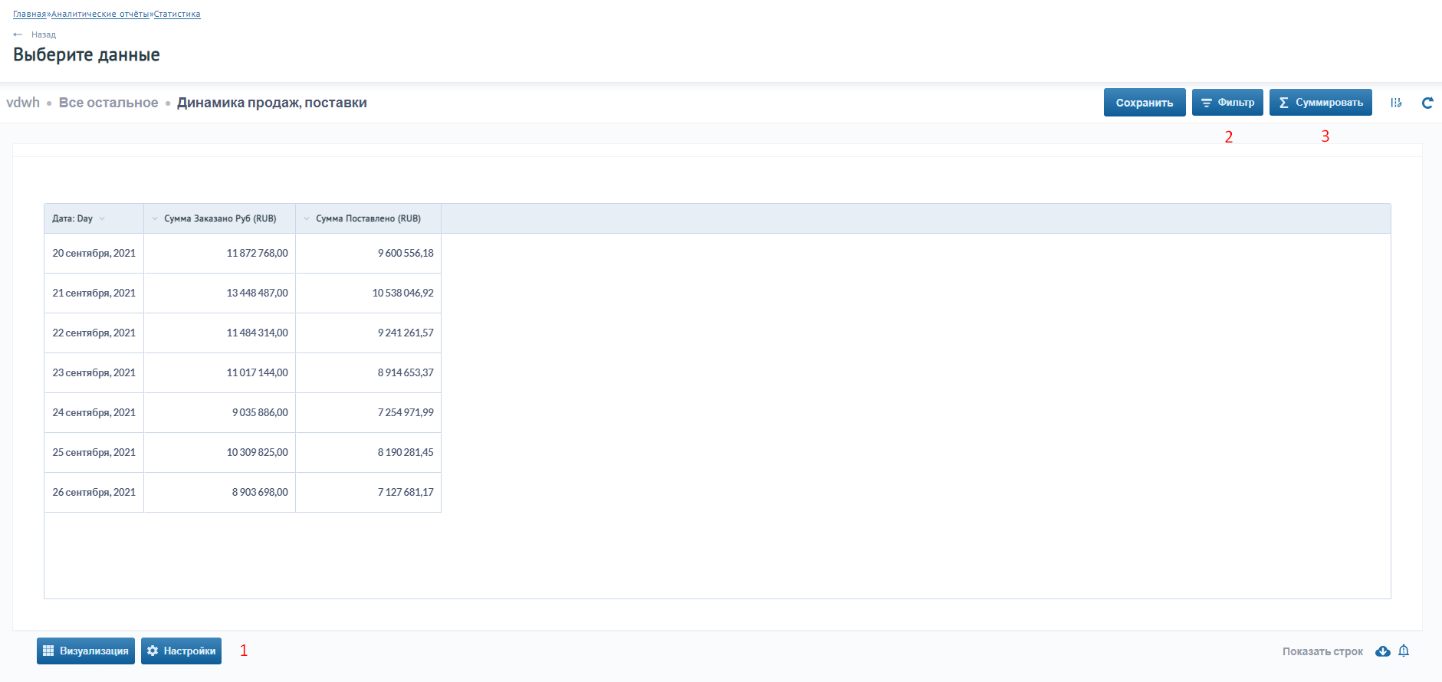

Рисунок 14 - Содержимое презентационного каталога

Для исключения ненужных в создаваемом отчёте столбцов (атрибутов презентационного каталога) необходимо нажать на кнопку «Настройки» (метка 1 на рис. 14) – в левой части экрана отобразится панель с полным списком атрибутов.

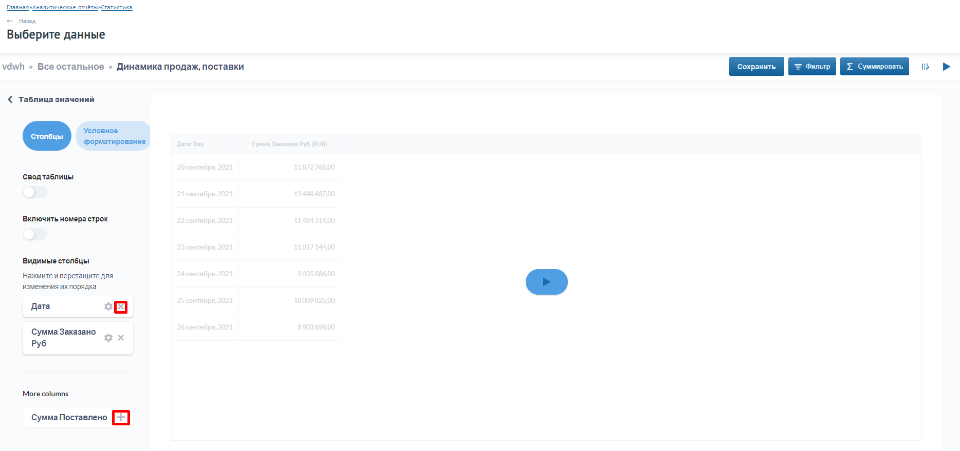

Рисунок 15 - Панель отображения атрибутов в запросе

При нажатии на «крестик», атрибут можно исключить из запроса, при нажатии на «плюс», – вернуть (рис.15).  
Для наложения постоянного (неизменяемого) фильтра нужно нажать кнопку «Фильтр» с меткой 2 рис. 14 – в правой части окна отобразится панель фильтров (рис. 16).  
Постоянный фильтр, который был добавлен на данном этапе, определяет набор данных, с которыми в дальнейшем будет вестись работа оператора.

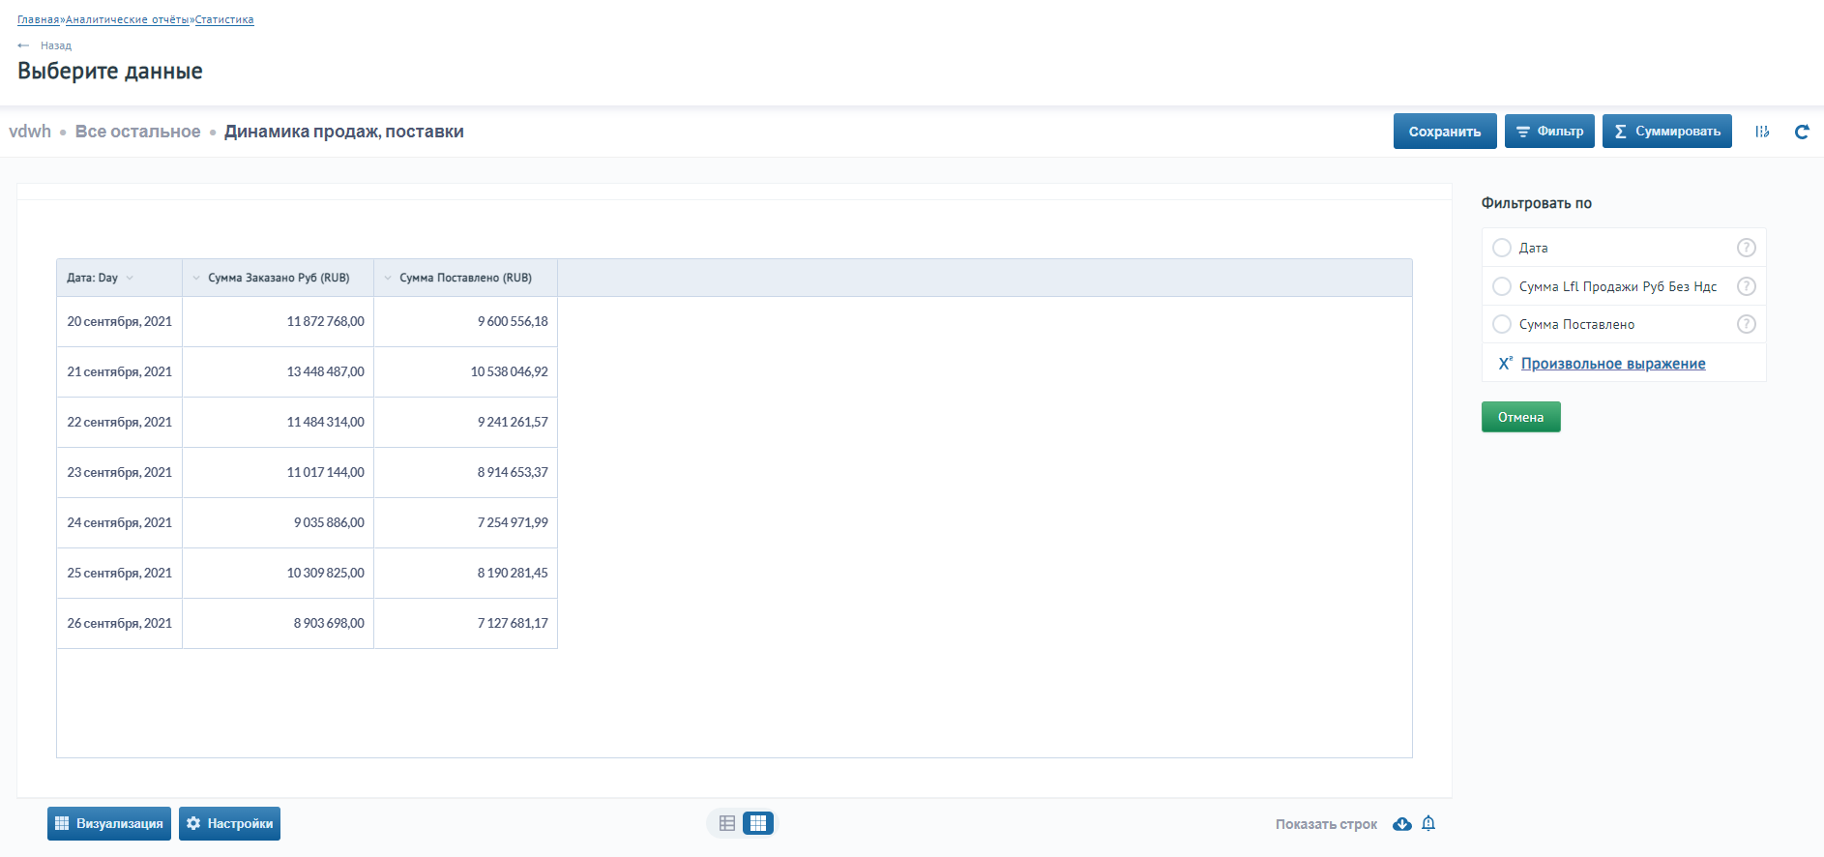

Рисунок 16 - Панель фильтров

Выберите атрибут для фильтрации (рис. 16) и его значения (рис. 17). Допускается выбор нескольких значений. Можно воспользоваться строкой поиска (метка 1 на рис. 17).

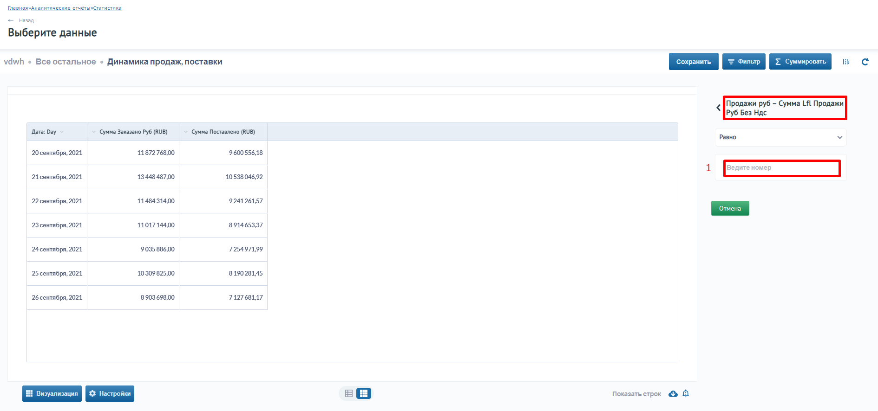

Рисунок 17 - Выбор значений для фильтрации

По окончании выбора нужно нажать кнопку «Добавить фильтр» на рис. 17.  
Для добавления в запрос количественных показателей (метрик) нажмите на кнопку «Суммировать» (рис. 14 метка 3) – в правой части окна появятся блоки «Обобщать по» и «Группировать по» (рис. 18).

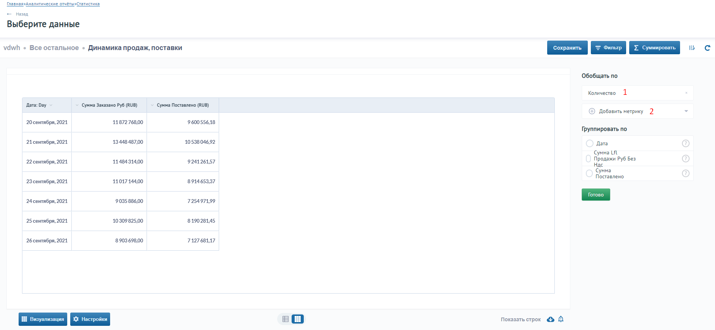

Рисунок 18 - Блоки «Обобщать по» и «Группировать по»

Меткой 1 обозначена преднастроенная метрика «Количество», подсчитывающая общее количество строк в запросе. Например, если данную метрику сразу применить к выбранной витрине данных, то оператор получит сумму количества строк, определенных изначально заданным фильтром. Ознакомившись с результатом подсчета, можно вновь вернуться к отфильтрованной витрине, выбрав функцию суммирования и удалив преднастроенную метрику. Её можно удалить, нажав на «крестик» справа от неё.

Для добавления своей метрики нажмите «Добавить метрику» (метка 2 на рис. 18). Отобразится выпадающий список (рис. 19) возможных алгоритмов (типов метрик). Подсказка по каждому алгоритму доступна при наведении курсора мыши на значок.

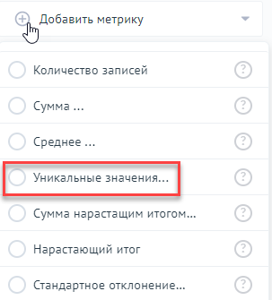

Рисунок 19 - Основные типы метрик

Наиболее распространённым является вариант подсчёта уникальных значений по конкретному полю (атрибуту, столбцу). Для этого из предложенного списка нужно выбрать «Уникальные значения» и затем выбрать поле, по которому будет производиться подсчёт (рис. 20). После этого оператор сразу получит искомое значение на экране. Ознакомившись с результатом, оператор может вернуться обратно к отфильтрованной витрине данных либо продолжить работу с полученным результатом.

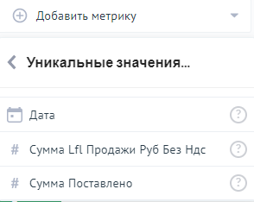

Рисунок 20 - Выбор поля для применения метрики

Разрез для подсчёта метрики указывается в блоке «Группировать по» (рис. 21).

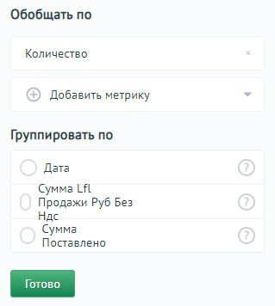

Рисунок 21 - Разрез для подсчёта метрики

По окончании выбора необходимо нажать кнопку «Готово» (рис. 21). Запрос сразу начинает строиться (рис. 22). Пока он содержит данные за всю историю, т к. ограничения по датам удобнее накладывать на дашборде, чтобы фильтр был изменяемым.

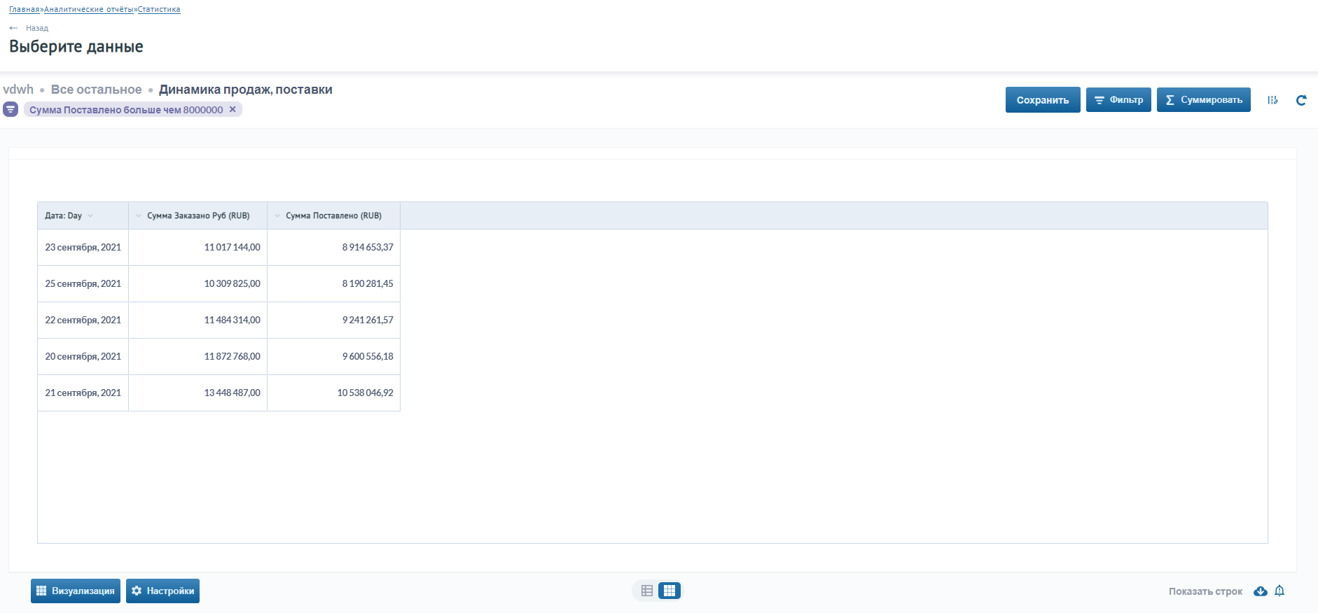

Рисунок 22 - Текущий вариант запроса

С помощью кнопки «Показать редактор» на рис. 22, можно открыть окно редактора, где наглядно видны ранее выбранные значения параметров запроса (фильтр, группировка, метрики и т д.). Сокрытие редактора осуществляется той же кнопкой. В данном редакторе пользователь увидит, какие фильтры, суммирование и другие опции он уже применил, а также, при необходимости, в данном редакторе он может их изменить или удалить (рис. 23).

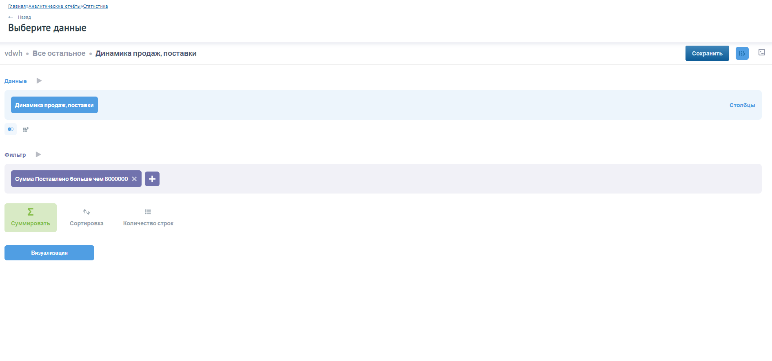

Рисунок 23 - Текущие значения параметров запроса

С помощью кнопки «Обновить» на рис. 22, обновляются результаты запроса (рис. 24).

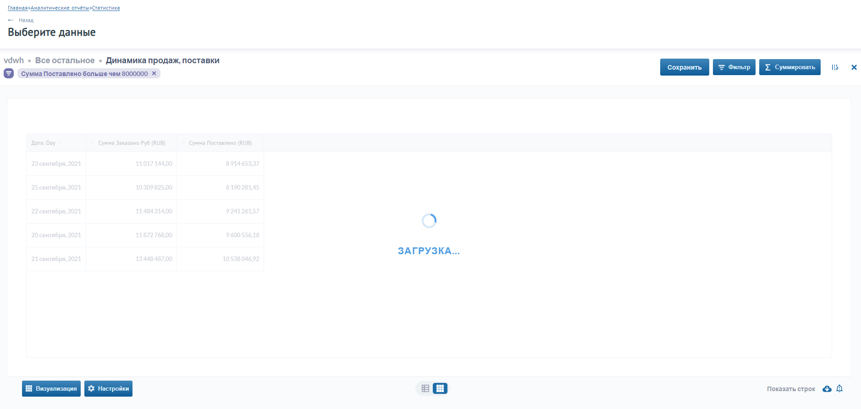

Рисунок 24 - Обновление результата запроса

Программа автоматически подбирает визуальное представление отчёта (далее – визуализация), исходя из данных, представленных в нём.

Выбрать визуализацию можно кнопкой «Визуализация» на рис. 22: в левой части окна откроется панель выбора визуализации (рис. 25). В зависимости от данных в запросе некоторые типы визуализации могут быть недоступны. Этой же кнопкой панель выбора визуализации скрывается.

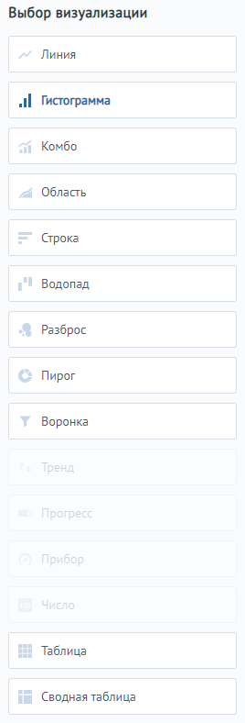

Рисунок 25 - Панель выбора визуализации

После выбора визуализации открывается окно её настроек (рис. 26).

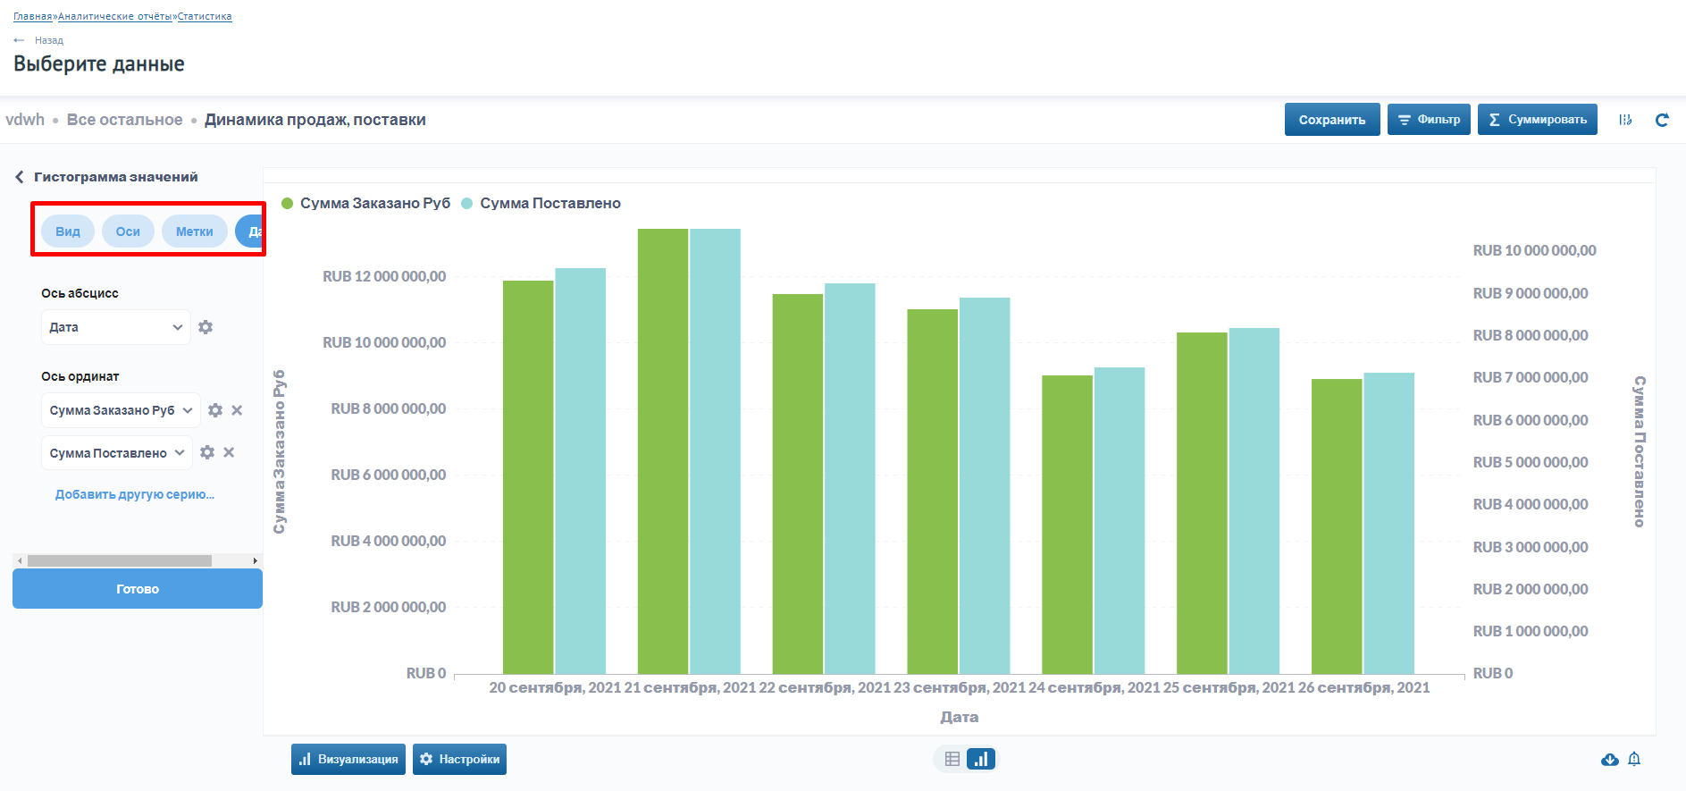

Рисунок 26 - Настройка гистограммы

При сохранении необходимо задать имя запроса и указать название коллекции, в которой его следует сохранить (рис. 27).

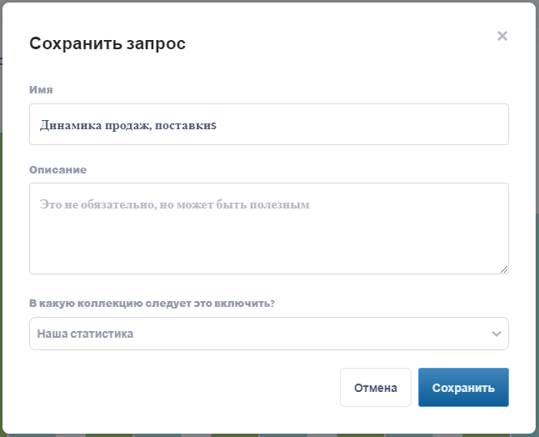

Рисунок 27 - Сохранение запроса

Программа предложит добавить его на дашборд. Рекомендуется это сделать – нажать кнопку «Добавить» (рис. 28).

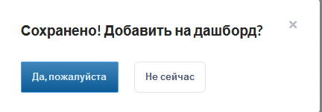

Рисунок 28 - Диалоговое окно в процессе сохранения запроса

В открывшемся окне будет предложен список коллекций (рис. 29). Если нужно добавить запрос на существующий дашборд, нужно выбрать коллекцию, в которой он расположен, а затем сам дашборд из списка.

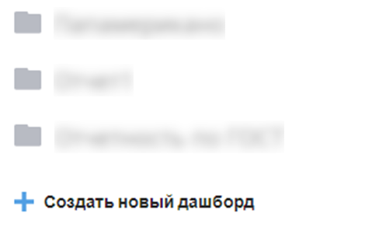

Рисунок 29 - Диалоговое окно в процессе добавления запроса на дашборд

Если дашборд для нового запроса ещё не создан, нажмите «Создать новый дашборд». Аналогично последуют диалоговые окна для задания имени дашборда и помещения его в одной из коллекций. После этого откроется окно редактирования дашборда и помещённый на нём запрос (рис. 30). Изменить размер занимаемого запросом блока можно, нажимая и удерживая левой кнопкой мыши правый нижний угол блока.

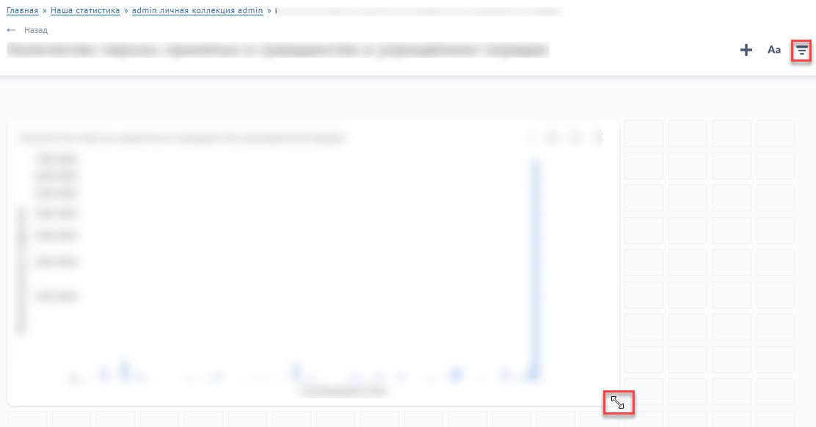

Рисунок 30 - Окно редактирования дашборда. Задание размера запросу.

Для наложения фильтра на дашборд предназначена кнопка «Добавить фильтр» на рис. 30. В открывшемся окне (рис. 31) необходимо задать тип данных фильтра и выбрать, является ли данный фильтр обязательным. Впоследствии параметры фильтра можно будет изменить.

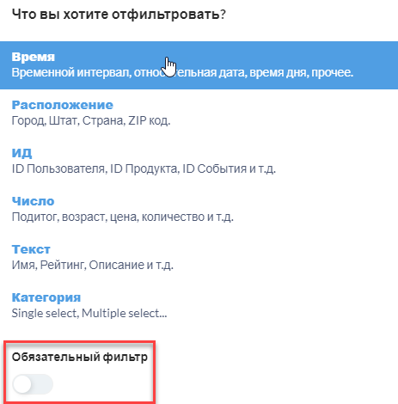

Рисунок 31 - Окно редактирования дашборда. Задание размера запросу.

Рассмотрим пример наиболее распространённой ситуации, когда требуется отбирать данные по диапазону дат. Для этого выберите соответствующий пункт, как показано на рис. 32.

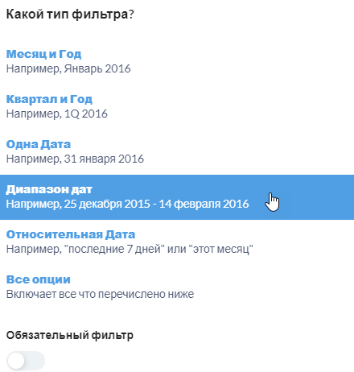

Рисунок 32 - Фильтры с типом «Время»

В окне редактирования дашборда появится созданный фильтр (метка 1 на рис. 33). Необходимо привязать его к одному из полей презентационного каталога с таким же, как у фильтра, типом данных (метка 3 на рис. 33) и задать отображаемый заголовок (метка 2 на рис. 33).

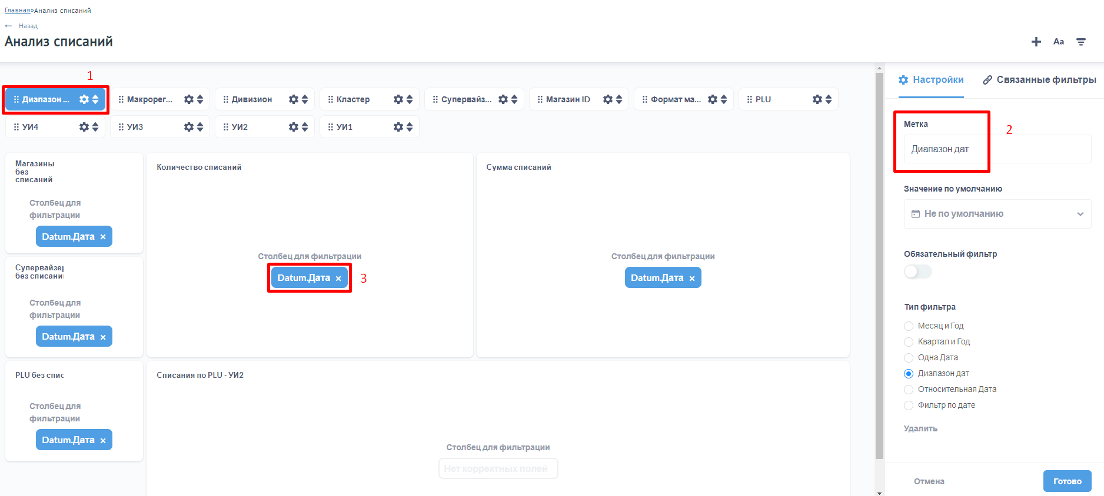

Рисунок 33 - Настройка нового фильтра на дашборде

Завершается настройка фильтра нажатием кнопки «Готово» в блоке «Настройки». Если позднее нужно будет вернуться к редактированию фильтра, нажмите значок шестерёнки (метка 1 на рис. 33, метка 1 на рис. 34).

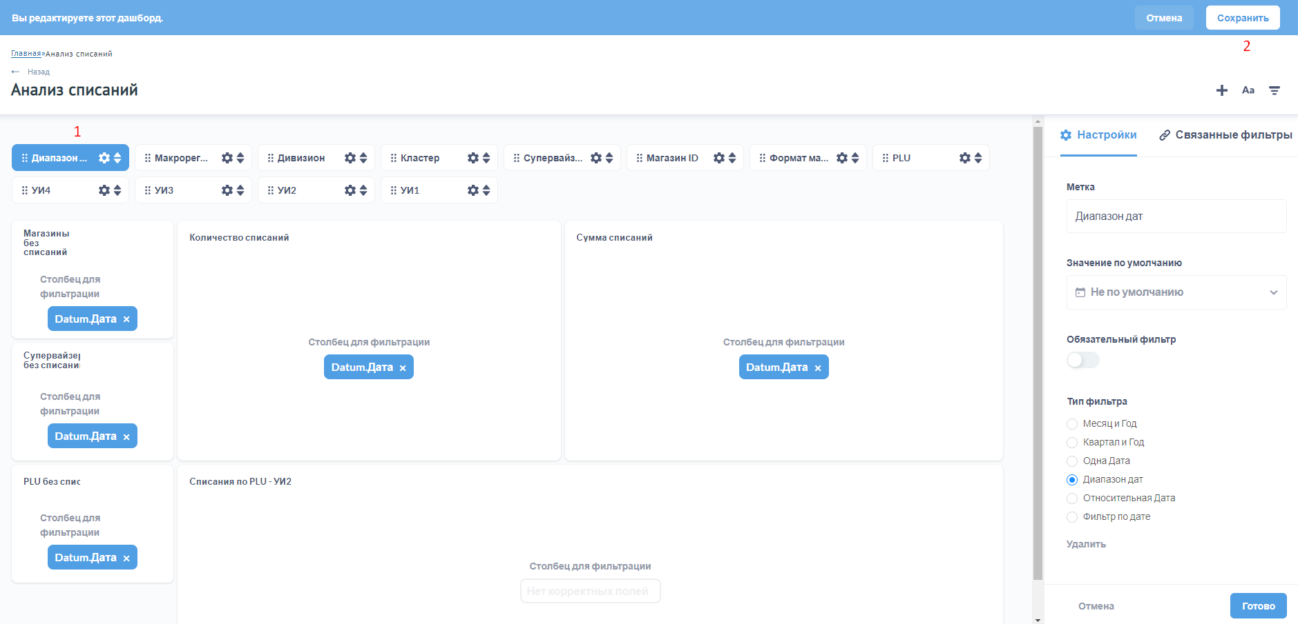

Рисунок 34 - Завершение редактирования дашборда

Дашборд и запрос готовы к работе. Для задания диапазона дат в поле фильтра кликните мышкой сначала на дату начала диапазона (метка 1 на рис. 35), затем на дату окончания (метка 2 на рис. 35).

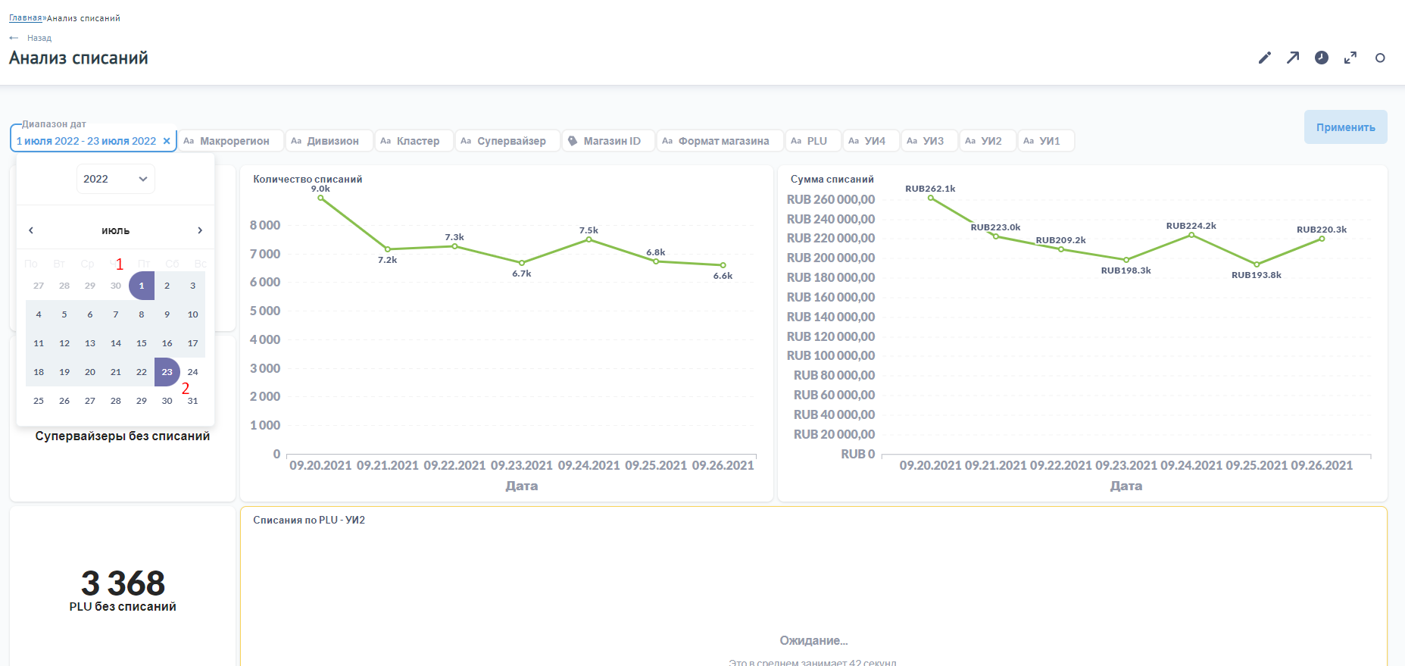

Рисунок 35 - Задание диапазона дат

### Пользовательский запрос

При нажатии на кнопку «Пользовательский запрос» (рис. 10) пользователь переходит на страницу выбора первичного набора данных (рис. 36).

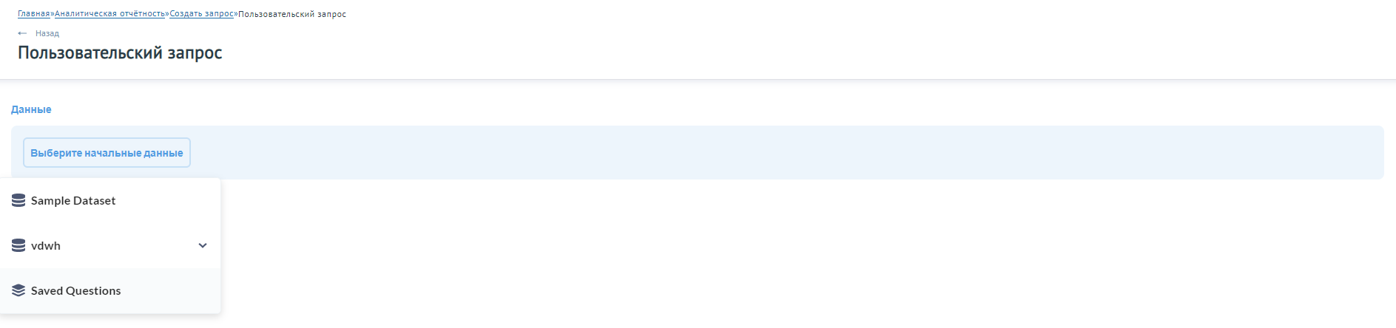

Рисунок 36 - Выбор источника данных при создании пользовательского запроса

После выбора источника данных пользователь переходит на страницу настройки пользовательского запрос.

Данная страница представлена следующими блоками:

* блок управления результатом запроса (метка 1 на рис. 37);
* блок выбора набора данных(метка 2 нарис. 37);
* блок фильтрации данных (метка 3 на рис. 37);
* блок суммирования данных (метка 4 на рис. 37);
* блок визуализации данных (метка 5 на рис. 37).

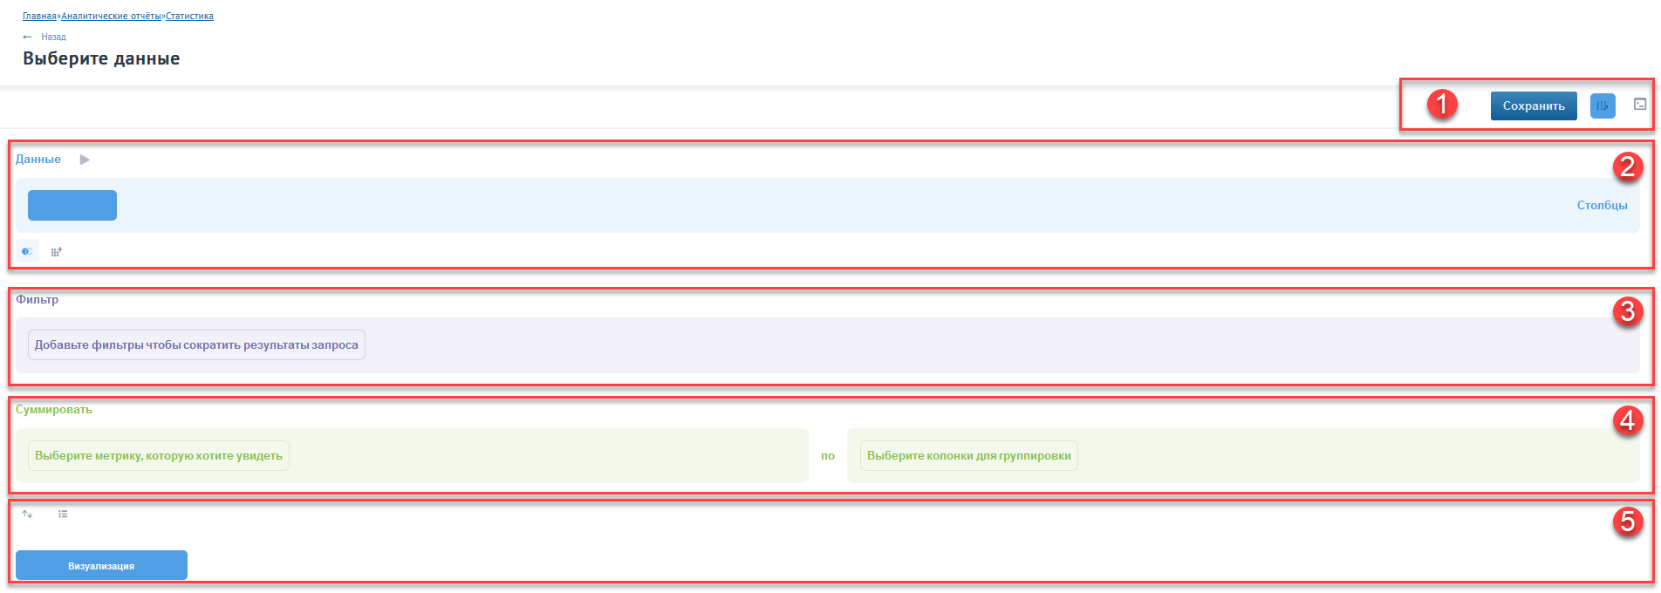

Рисунок 37 - Страница настройки пользовательского запроса

**Блок управления результатом запроса**

Блок управления результатом запроса представлен следующими элементами:

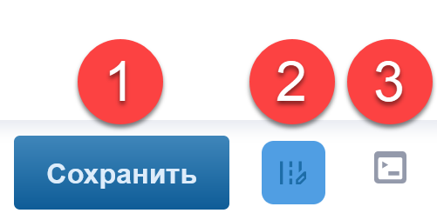

Рисунок 38 - Элементы блока управления результатом запроса

Кнопка **сохранения запроса** (метка 1 рис. 38). При нажатии на данную кнопку открывается окно с информацией о том, с каким названием и куда требуется сохранить запрос (рис. 39).

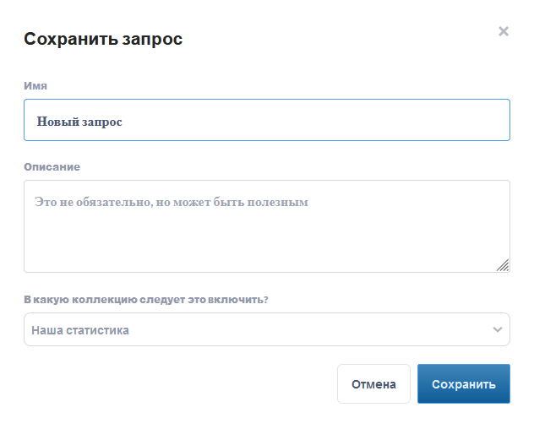

Рисунок 39 - Окно сохранения запроса

Кнопка **сокрытия (или отображения) редактора запроса** (метка 2 рис. 38). При нажатии на данную кнопку пользователь переходит на страницу визуализации результата запроса (рис. 40).

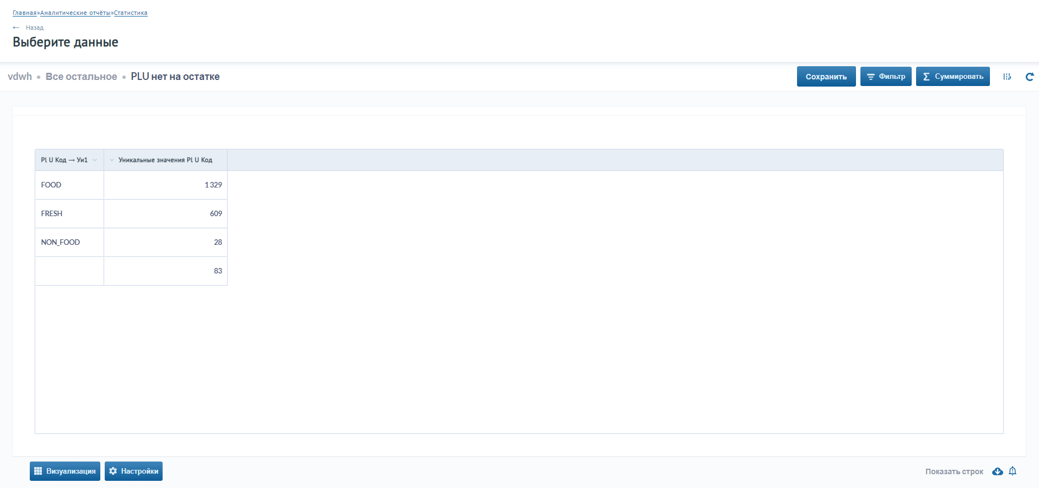

Рисунок 40 - Страница визуализации результата запроса

Кнопка **просмотра SQL-кода запроса** (метка 3 рис. 38). При нажатии на данную кнопку открывается сформированный автоматически скрипт запроса на языке SQL (рис. 41).

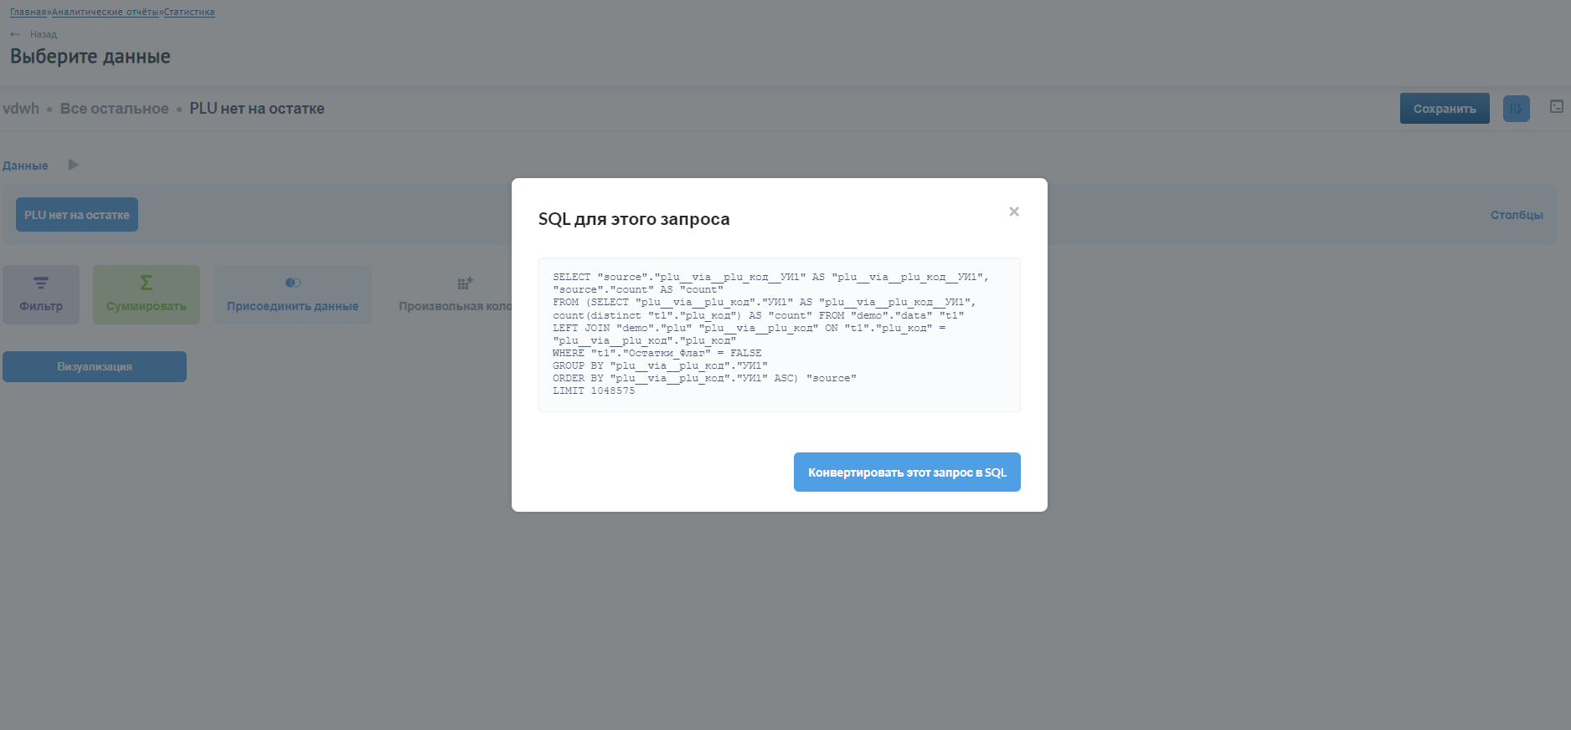

Рисунок 41 - SQL для формируемого запроса

**Блок выбора набора данных**

Блок выбора данных представлен следующими разделами:

1. Основной источник данных (метка 1 на рис. 42);
2. Данные, которые требуется присоединить (метка 2 на рис. 42) и условия, по которым будет проходить соединение;
3. Произвольная колонка (метка 3 на рис. 42).

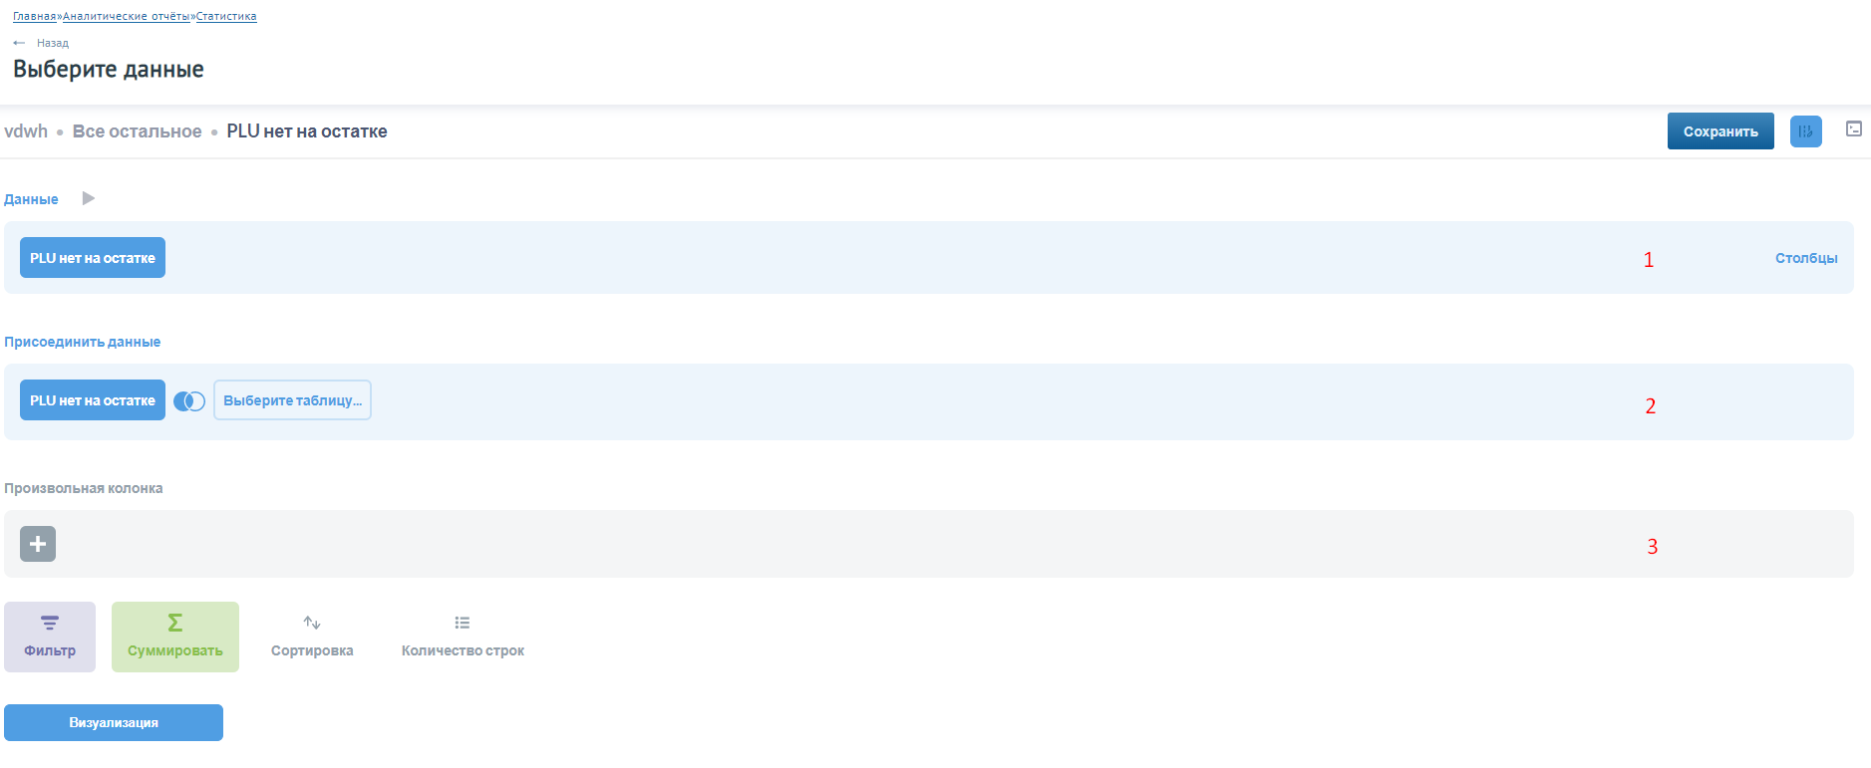

Рисунок 42 - Блок выбора данных

**Блок фильтрации данных**

Блок фильтрации данных позволяет настроить фильтры для запроса.  
При нажатии на кнопку добавления фильтров открывается окно с выбором доступных полей для фильтрации (рис. 43).



Рисунок 43 - Пример настроенного блока фильтрации данных

**Блок суммирования данных**

Блок суммирования данных представлен двумя разделами:

1. Метрики – содержит набор базовых метрик (количество записей, сумма, среднее, уникальные значения, сумма нарастающим итогом, нарастающий итог, стандартное отклонение, минимум, максимум), доступных для выбора, преднастроенные метрики, а также функционал формирования произвольного выражения;
2. Колонки для группировки. В данном разделе есть возможность выбора столбцов, по которым требуется сгруппировать данные.



Рисунок 44 - Пример настроенного блока суммирования данных

**Блок визуализации данных**

Блок визуализации данных представлен следующими функциями:

1. Кнопка настройки сортировки (метка 1 на рис. 45). При нажатии на кнопку сортировки открывается окно с выбором полей, по которым требуется настроить сортировку и выбором способа сортировки (по убыванию или по возрастанию).
2. Кнопка настройки количества строк, которые должны возвращаться в результате запроса (метка 2 на рис. 45).
3. Кнопка визуализации данных (метка 3 на рис. 45). При нажатии на кнопку визуализации данных выполняется созданный запрос и открывается страница настройки визуализации результата запроса, на которой данные представлены по умолчанию в табличном виде.

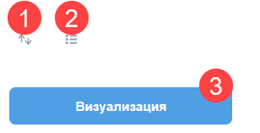

Рисунок 45 - Пример настройки блока визуализации данных

На странице визуализации есть следующие функции по настройке результата запроса:

1. Кнопка выбора вида визуализации (метка 1 рис. 46). Пользователю доступны различные виды визуализации данных. По умолчанию данные представлены в виде таблицы.
2. Кнопка настройки столбцов (метка 2 на рис. 46). При нажатии на данную кнопку открывается окно настройки видимости столбцов, а также добавления нумерации строк.
3. Кнопки отображения результатов в табличном виде (метка 3 на рис. 46) и в выбранном другом виде (метка 4 на рис. 46).
4. Кнопка скачивания результатов запроса (метка 5 на рис. 46). Скачать результаты можно в форматах csv, xslx, json.
5. Кнопка настройки предупреждений (метка 6 на рис. 46).

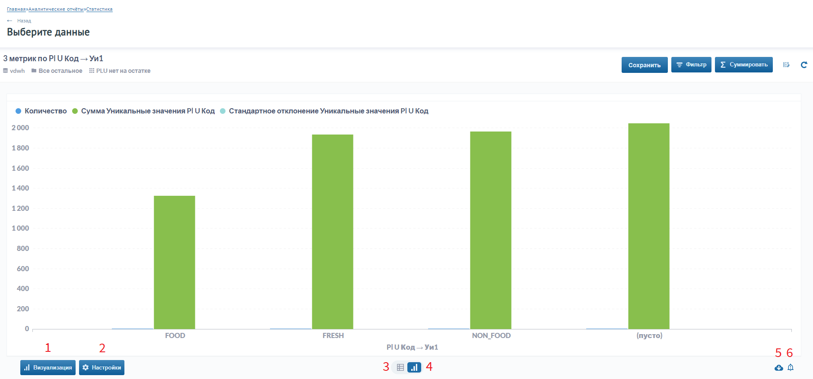

Рисунок 46 - Главная страница настройки визуализации данных

### Прямой запрос

Для создания сложных запросов предусмотрено использование структурированного языка запросов SQL. Запросы, созданные на SQL, не отличаются от других запросов и тоже могут быть добавлены в дашборд.  
При переходе в редактор SQL-запросов открывается рабочее пространство для написания SQL-кода и выбора источника данных (метка 1 на рис. 47). Кроме этого на странице представлен ряд вспомогательных функции, таких как просмотр данных источника (метка 2 на рис. 47), просмотр созданных переменных (метка 3 на рис. 47) и просмотр SQL-фрагментов (метка 4 на рис. 47) для многоразового использования.  
После написания запроса и нажатия кнопки «Выполнить запрос» (метка 5 на рис. 47) результаты будут отражены внизу экрана. Для полученных результатов можно настроить визуализацию (метка 6 на рис. 47) так же, как и для других запросов.

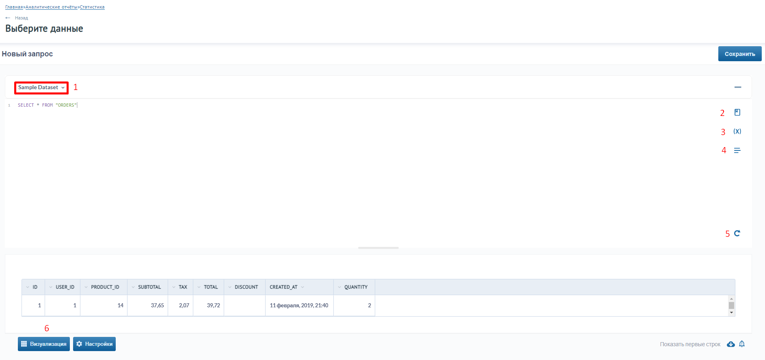

Рисунок 47 - Настройка sql-запроса

# Модуль «Регламентированные отчёты»

Модуль «Регламентированные отчёты» предназначен для создания регламентированных отчётов в соответствии с нормативными правовыми актами.  
Пример отчёта (рис. 48):

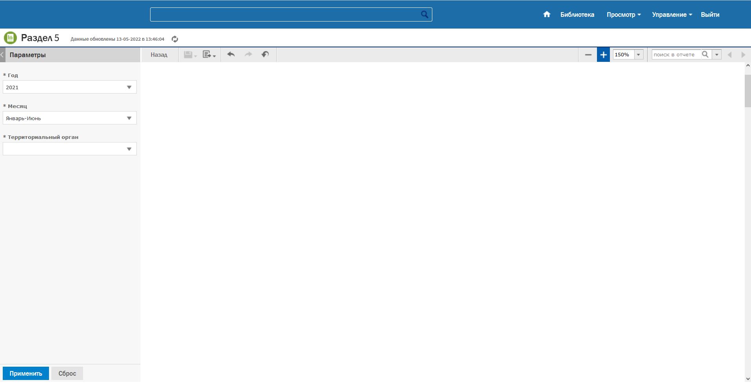

Рисунок 48 - Пример отчёта регламентированного модуля

Отличительные черты регламентированных отчетов:

* форма утверждена нормативно-правовым актом;
* установлена определенная периодичность представления (например, ежемесячно, ежеквартально или за полугодие);
* выгрузка в различные форматы документов (подробнее в разделе «Экспорт результатов отчёта»)

## Интерфейс домашней страницы

В модуле «Визуализация и исследование данных»пользователю доступна домашняя страница (рис.49).

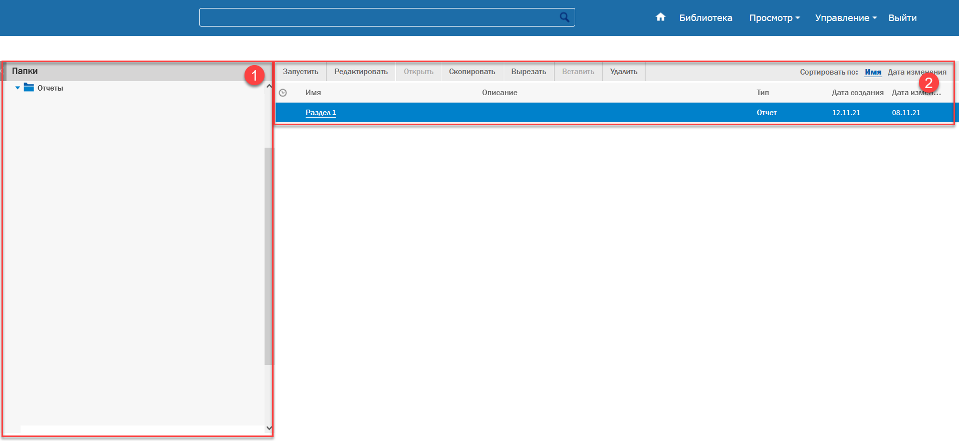

Рисунок 49 - Главная страница модуля регламентированной отчётности

Слева на главной странице модуля представлен перечень имеющихся папок, в которых хранится регламентированная отчётность (метка 1 на рис.49).  
После открытия папки справа, на главном экране, отображается перечень имеющихся отчётов (метка 2 на рис.49).  
Каждый отчёт можно запустить, просмотреть, вырезать или скопировать в любую папку, также отчёт можно удалить из выбранной папки. Для каждого объекта в папке есть справочная информация о его типе, дате создания и дате изменения.

## Запуск отчёта

После выбора и открытия необходимого отчёта на главной странице отображается новый экран, в котором в левой части представлены параметры отчёта (метка 1 на рис.50). Для того, чтобы отчёт отобразился, необходимо заполнить параметры отчёта и нажать кнопку «Применить» (метка 2 на рис.50), а для того чтобы сбросить параметры до начальных, необходимо нажать кнопку «Сброс» (метка 3 на рис.50).

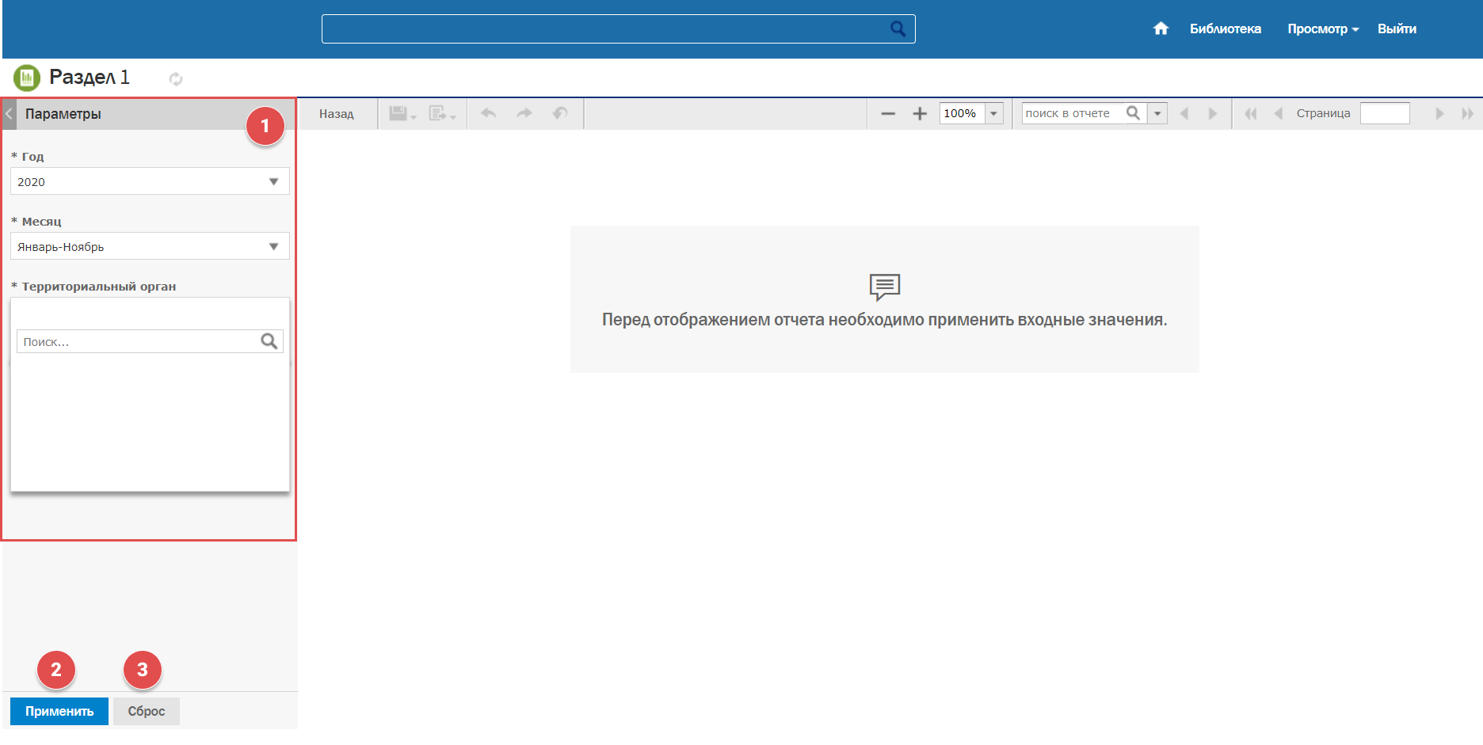

Рисунок 50 - Параметры отчёта

После запуска отчёт сформируется и отобразится на главном экране (метка 1 на рис.51).

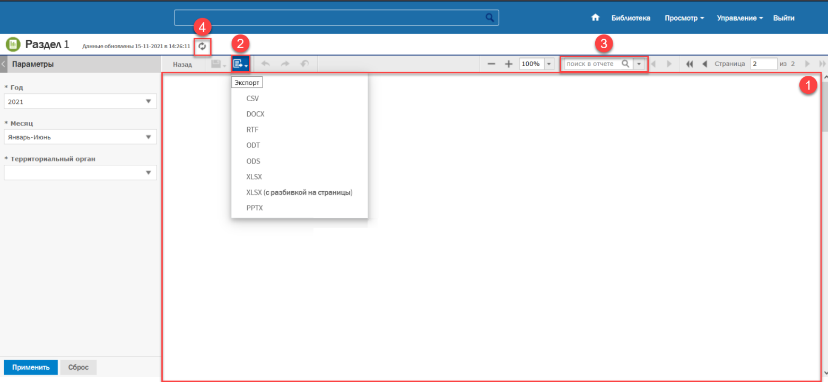

Рисунок 51 - Работа с регламентированным отчётом

В полученном отчёте можно производить поиск по ключевым словам (метка 3 на рис.51).  
Также можно обновить отчёт, нажав кнопку «Обновить» (метка 4 на рис.51).

## Экспорт результатов отчёта

Сформированный регламентированный отчёт можно выгрузить в следующие форматы:

* csv;
* docx;
* rtf;
* odt;
* ods;
* xlsx;
* xlsx (с разбивкой на страницы);
* pptx.

Для выгрузки данных необходимо нажать кнопку «экспорт» (метка 2 на рис.51).

# Сообщения оператору

Перечень сообщений, выдаваемых в ходе работы оператора с программой, и соответствующие действия оператора приведены в таблице 2.

Таблица 2 – Перечень сообщений, выдаваемых в ходе работы оператора с программой

|  |  |  |
| --- | --- | --- |
| Сообщение | Комментарий | Действия оператора |
| Некорректный формат | Формат введенных данных не соответствует формату данного поля (например, в числовое поле введена строка) | Повторить ввод данных, указав корректное значение |

# Перечень терминов и сокращений

|  |  |
| --- | --- |
| Термин/сокращений | Определение/расшифровка |
| БД | База данных |
| Дашборд (Dashboard) | Экранный блок для размещения запросов (отчётов), сгруппированных по смыслу, для более легкого восприятия информации и применения общих фильтров |
| Запрос | Запрос в базу данных, аналитический отчёт |
| ОС | Операционная система |
| ПО | Программное обеспечение |
| Пульс | Настроенный алгоритм рассылки по каналам связи, выбранных запросов. |
| SSO | Single-Sign on - Технология единого входа |
| Маяк 8i | Система отчетности |
| Коллекция | Папка, в которой размещаются все элементы отчётности (дашборд, запрос), сгруппированные по областям |
| Презентационный каталог | Подготовленный набор данных, логически выделенный для определённой предметной области |